**TRƯỜNG ĐẠI HỌC CÔNG NGHỆ ĐÔNG Á**

**KHOA CÔNG NGHỆ THÔNG TIN**



**BÀI TẬP LỚN**

**HỌC PHẦN: ĐỒ ÁN CHUYÊN NGÀNH CNPM**

**Học kỳ: 1, Năm học: 2024 – 2025**

**Lớp Tín chỉ: ĐACNPM.03.K12.09.LH.C04.1_LT**

**Chủ đề 2: Xây dựng Desktop Application**

**Đề tài mở: Xây dựng ứng dụng quản lý quán trà sữa Phúc Long bằng java swing**

**Giảng viên giảng dạy: Đoàn Thị Thùy Linh**

|  |  |  |  |
| --- | --- | --- | --- |
| **STT** | **Mã sinh viên** | **Sinh viên thực hiện** | **Lớp hành chính** |
| 1 | 20210536 | Trần Thị Hân | DCCNTT12.10.9 |
| 2 | 20212693 | Đỗ Duy Huy | DCCNTT12.10.9 |
| 3 | 20212454 | Nguyễn Văn Huy | DCCNTT12.10.9 |
| 4 | 20212695 | Lê Đình Thành | DCCNTT12.10.9 |
| 5 | 20212462 | Nguyễn Trung Tuyên | DCCNTT12.10.9 |

**Bắc Ninh, năm 2024**

**PHIẾU CHẤM THI BÀI TẬP LỚN**

**Chủ đề 2: Xây dựng Desktop Application**

**Đề tài mở: Xây dựng ứng dụng quản lý quán trà sữa Phúc Long bằng java swing**

|  |  |  |  |  |  |  |  |
| --- | --- | --- | --- | --- | --- | --- | --- |
| **TT** | **TIÊU CHÍ ĐÁNH GIÁ** | **THANG ĐIỂM** | **SV1** | **SV2** | **SV3** | **SV4** | **SV5** |
| **1** | **Đặt bài toán** |  |  |  |  |  |  |
| 1.1 | Thu thập hiện trạng | 0,5 |  |  |  |  |  |
| 1.2 | Phát biểu các vấn đề cần giải quyết của bài toán | 0,5 |  |  |  |  |  |
| 1.3 | Phân tích yêu cầu chức năng | 0,5 |  |  |  |  |  |
| 1.4 | Phân tích yêu cầu phi chức năng | 0,5 |  |  |  |  |  |
| 1.5 | Đề xuất giải pháp nghiệp vụ | 0,5 |  |  |  |  |  |
| 1.6 | Đề xuất giải pháp công nghệ sử dụng | 0,5 |  |  |  |  |  |
| **2** | **Phân tích, thiết kế ứng dụng** |  |  |  |  |  |  |
| 2.1 | Biểu đồ phân rã tính năng | 0,5 |  |  |  |  |  |
| 2.2 | Mô tả về danh sách các tính năng | 0,5 |  |  |  |  |  |
| 2.3 | Biểu đồ ERD | 0,5 |  |  |  |  |  |
| 2.4 | Mô tả về các thực thể trong ERD | 0,5 |  |  |  |  |  |
| 2.5 | Thiết kế sơ đồ luồng dữ liệu của ứng dụng | 0,5 |  |  |  |  |  |
| 2.6 | Mô tả luồng dữ liệu của ứng dụng | 0,5 |  |  |  |  |  |
| **3** | **Demo ứng dụng** |  |  |  |  |  |  |
| 3.1 | Build và Run được chương trình ứng dụng | 0,5 |  |  |  |  |  |
| 3.2 | Demo các chức năng của ứng dụng | 0,5 |  |  |  |  |  |
| 3.3 | Demo các chỉ số phi chức năng ở mục 1.4 | 0,5 |  |  |  |  |  |
| 3.4 | Demo luồng dữ liệu của ứng dụng | 0,5 |  |  |  |  |  |
| 3.5 | Demo tính đúng đắn của dữ liệu | 0,5 |  |  |  |  |  |
| 3.6 | Demo thống kê, báo cáo | 0,5 |  |  |  |  |  |
| **4** | **Báo cáo và thuyết trình** |  |  |  |  |  |  |
| 4.1 | Báo cáo bài tập lớn đúng form mẫu | 0,5 |  |  |  |  |  |
| 4.2 | Slide và thuyết trình | 0,5 |  |  |  |  |  |
| **TỔNG ĐIỂM BẰNG SỐ:** | | **10** |  |  |  |  |  |
| **TỔNG ĐIỂM BẰNG CHỮ:** | | *Mười tròn* |  |  |  |  |  |

**ĐIỂM BÀI TẬP LỚP**

|  |  |  |  |  |
| --- | --- | --- | --- | --- |
| **TT** | **Mã sinh viên** | **Sinh viên thực hiện** | **Điểm** | |
| **Điểm số** | **Điểm chữ** |
| **1** | 20210536 | Trần Thị Hân |  |  |
| **2** | 20212693 | Đỗ Duy Huy |  |  |
| **3** | 20212454 | Nguyễn Văn Huy |  |  |
| **4** | 20212695 | Lê Đình Thành |  |  |
| **5** | 20212462 | Nguyễn Trung Tuyên |  |  |

|  |  |
| --- | --- |
| **Cán bộ chấm thi 1**  *(Ký và ghi rõ họ tên)* | **Cán bộ chấm thi 2**  *(Ký và ghi rõ họ tên)* |

# **MỤC LỤC**

MỤC LỤC i

DANH MỤC ẢNH iii

DANH MỤC BẢNG v

LỜI MỞ ĐẦU vii

BẢNG PHÂN CÔNG CÔNG VIỆC viii

CHƯƠNG 1. TỔNG QUAN ĐỀ TÀI 1

1.1. Lý do chọn đề tài 1

1.2. Mục tiêu đề tài 1

1.3. Giới hạn và phạm vi đề tài 1

1.4. Mô tả bài toán 2

CHƯƠNG 2. CƠ SỞ LÝ THUYẾT 3

2.1. Ngôn ngữ Java 3

2.2. Xampp và MySQL 5

CHƯƠNG 3. PHÂN TÍCH VÀ THIẾT KẾ HỆ THỐNG 6

3.1. Tác nhân và các luồng nghiệp vụ 6

3.2. Sơ đồ Usecase 6

3.2.1. Sơ đồ Usecase tổng quát 6

3.2.2. Sơ đồ Usecase quản lý nhân viên 8

3.2.3. Sơ đồ Usecase quản lý bàn 12

3.2.4. Sơ đồ Usecase quản lý loại món 16

3.2.5. Sơ đồ Usecase quản lý món 20

3.2.6. Sơ đồ Usecase quản lý khách hàng 24

3.2.7. Sơ đồ Usecase quản lý đơn hàng 28

3.2.8. Sơ đồ Usecase quản lý giao hàng 32

3.2.9. Sơ đồ Usecase báo cáo thống kê 36

3.3. Sơ đồ hoạt động 39

3.3.1. Sơ đồ hoạt động quản lý nhân viên 39

3.3.2. Sơ đồ hoạt động quản lý loại món 41

3.3.3. Sơ đồ hoạt động quản lý món 43

3.3.4. Sơ đồ hoạt động quản lý bàn 45

3.3.5. Sơ đồ hoạt động quản lý khách hàng 47

3.3.6. Sơ đồ hoạt động quản lý đơn hàng 49

3.3.7. Sơ đồ hoạt động quản lý giao hàng 51

3.4. Sơ đồ tuần tự 53

3.4.1. Sơ đồ tuần tự đăng nhập 53

3.4.2. Sơ đồ tuần tự quản lý bàn 54

3.4.3. Sơ đồ tuần tự quản lý món 56

3.4.4. Sơ đồ tuần tự quản lý đơn hàng 58

3.5. Sơ đồ lớp 60

3.6. Thiết kế giao diện 63

3.6.1. Thiết kế giao diện đăng nhập 63

3.6.2. Thiết kế giao diện quản lý bàn 64

3.6.3. Thiết kế giao diện quản lý món ăn 65

3.6.4. Thiết kế giao diện thêm món ăn 66

3.6.5. Thiết kế giao diện thêm hóa đơn 67

3.7. Thiết kế CSDL 68

CHƯƠNG 4: XÂY DỰNG CHƯƠNG TRÌNH 69

4.1. Xây dựng CSDL 69

4.2. Xây dựng giao diện 73

Kết luận 77

Tài liệu tham khảo 78

# **DANH MỤC ẢNH**

Hình 3.1 Sơ đồ Usecase tổng quát 13

Hình 3.2 Sơ đồ Usecase quản lý nhân viên 14

Hình 3.3 Sơ đồ Usecase quản lý bàn 18

Hình 3.4 Sơ đồ Usecase quản lý loại món 22

Hình 3.5 Sơ đồ Usecase quản lý món 26

Hình 3.6 Sơ đồ Usecase quản lý khách hàng 30

Hình 3.7 Sơ đồ Usecase quản lý đơn hàng 34

Hình 3.8 Sơ đồ Usecase quản lý giao hàng 38

Hình 3.9 Sơ đồ Usecase báo cáo thống kê 42

Hình 3.11 Sơ đồ hoạt động thêm nhân viên 45

Hình 3.12 Sơ đồ hoạt động sửa nhân viên 45

Hình 3.13 Sơ đồ hoạt động xóa nhân viên 46

Hình 3.14 Sơ đồ hoạt động tìm kiếm nhân viên 46

Hình 3.15 Sơ đồ hoạt động thêm loại món 47

Hình 3.16 Sơ đồ hoạt động sửa loại món 47

Hình 3.17 Sơ đồ hoạt động xóa loại món 48

Hình 3.18 Sơ đồ hoạt động tìm kiếm loại món 48

Hình 3.19 Sơ đồ hoạt động thêm món 49

Hình 3.20 Sơ đồ hoạt động sửa món 49

Hình 3.21 Sơ đồ hoạt động xóa món 50

Hình 3.22 Sơ đồ hoạt động tìm kiếm món 50

Hình 3.23 Sơ đồ hoạt động thêm bàn 51

Hình 3.24 Sơ đồ hoạt động sửa bàn 51

Hình 3.25 Sơ đồ hoạt động xóa bàn 52

Hình 3.26 Sơ đồ hoạt động tìn kiếm bàn 52

Hình 3.27 Sơ đồ hoạt động thêm khách hàng 53

Hình 3.28 Sơ đồ hoạt động sửa khách hàng 53

Hình 3.29 Sơ đồ hoạt động xóa khách hàng 54

Hình 3.30 Sơ đồ hoạt động tìm kiếm khách hàng 54

Hình 3.31 Sơ đồ hoạt động thêm đơn hàng 55

Hình 3.32 Sơ đồ hoạt động sửa đơn hàng 55

Hình 3.33 Sơ đồ hoạt động xóa đơn hàng 56

Hình 3.34 Sơ đồ hoạt động tìm kiêmd đơn hàng 56

Hình 3.35 Sơ đồ hoạt động thêm đơn hàng cần giao 57

Hình 3.36 Sơ đồ hoạt động sửa đơn hàng cần giao 57

Hình 3.37 Sơ đồ hoạt động xóa đơn hàng cần giao 58

Hình 3.38 Sơ đồ hoạt động tìm kiếm đơn hàng cần giao 58

Hình 3.39 Sơ đồ tuần tự đăng nhập 59

Hình 3.40 Sơ đồ tuần tự trạng thái thêm bàn 60

Hình 3.41 Sơ đồ tuần tự trạng thái sửa bàn 60

Hình 3.52 Sơ đồ lớp 68

Hình 3.53 Thiết kê giao diện trang đăng nhập 69

Hình 3.54 Thiết kê giao diện trang quản lý bàn 70

Hình 3.55 Thiết kê giao diện trang quản lý món ăn 71

Hình 3.56 Thiết kê giao diện trang thêm món ăn 72

Hình 3.57 Thiết kê giao diện trang thêm hóa đơn 73

Hình 3.58 Thiết kế CSDL 74

Hình 4.1 Danh sách CSDL 75

Hình 4.2 Bảng dữ liệu nhân viên 75

Hình 4.3 Bảng dữ liệu khách hàng 75

Hình 4.4 Bảng dữ liệu loại món 75

Hình 4.5 Bảng dữ liệu món ăn 76

Hình 4.8 Bảng dữ liệu lịch làm việc 77

Hình 4.9 Bảng dữ liệu shipment 78

Hình 4.10 Bảng dữ liệu bàn 78

Hình 4.11 Giao diện đăng nhập 79

Hình 4.12 Giao diện quản lý bàn 79

Hình 4.13 Giao diện quản lý món 80

Hình 4.14 Giao diện thêm món 80

Hình 4.15 Giao diện cập nhật hóa đơn 81

Hình 4.16 Giao diện thêm món cho hóa đơn 81

Hình 4.13 Giao diện quản lý giao hàng 82

Hình 4.13 Giao diện báo cáo thống kê 82

# **DANH MỤC BẢNG**

Bảng 3.1 Tác nhân và các luồng nghiệp vụ 14

Bảng 3.2 Đặc tả Usecase thêm nhân viên 17

Bảng 3.3 Đặc tả Usecase sửa thông tin nhân viên 18

Bảng 3.4 Đặc tả Usecase xóa nhân viên 19

Bảng 3.5 Đặc tả Usecase tìm kiếm nhân viên 20

Bảng 3.6 Đặc tả Usecase thêm bàn 21

Bảng 3.7 Đặc tả Usecase sửa thông tin bàn 22

Bảng 3.8 Đặc tả Usecase xóa bàn 23

Bảng 3.10 Đặc tả Usecase thêm loại món 25

Bảng 3.11 Đặc tả Usecase sửa thông tin loại món 26

Bảng 3.12 Đặc tả Usecase xóa loại món 27

Bảng 3.13 Đặc tả Usecase tìm kiếm loại món 28

Bảng 3.14 Đặc tả Usecase thêm món 29

Bảng 3.15 Đặc tả Usecase sửa thông tin món 30

Bảng 3.16 Đặc tả Usecase xóa món 31

Bảng 3.18 Đặc tả Usecase thêm khách hàng 33

Bảng 3.19 Đặc tả Usecase sửa thông tin khách hàng 34

Bảng 3.20 Đặc tả Usecase xóa khách hàng 35

Bảng 3.21 Đặc tả Usecase tìm kiếm khách hàng 36

Bảng 3.22 Đặc tả Usecase thêm đơn hàng 37

Bảng 3.23 Đặc tả Usecase sửa thông tin đơn hàng 38

Bảng 3.24 Đặc tả Usecase xóa đơn hàng 39

Bảng 3.25 Đặc tả Usecase tìm kiếm đơn hàng 40

Bảng 3.26 Đặc tả Usecase thêm đơn hàng cần giao 41

Bảng 3.27 Đặc tả Usecase sửa đơn hàng cần giao 42

Bảng 3.28 Đặc tả Usecase xóa đơn hàng cần giao 43

Bảng 3.29 Đặc tả Usecase tìm kiếm đơn hàng cần giao 44

Bảng 3.30 Đặc tả Usecase thống kê theo nhân viên 45

Bảng 3.31 Đặc tả Usecase thống kê theo doanh thu 46

Bảng 3.32 Danh sách các lớp 68

Bảng 3.35 Các phần tử trong giao diện đăng nhập 71

Bảng 3.36 Các phần tử trong giao diện quản lý bàn 72

Bảng 3.37 Các phần tử trong giao diện quản lý món ăn 73

Bảng 3.38 Các phần tử trong giao diện thêm món ăn 74

Bảng 3.39 Các phần tử trong giao diện thêm hóa đơn 75

**LỜI MỞ ĐẦU**

Ngày nay việc ứng dụng công nghệ thông tin (CNTT) và tin học hóa được xem là một trong những yếu tố mang tính quyết định trong hoạt động của các chính phủ, tổ chức cũng như các công ty, các cá nhân. Nó đóng vai trò hết sức quan trọng, có thể tạo ra những bước đột phá mạnh mẽ trong sự phát triển của các tổ chức.

Việc xây dựng các ứng dụng quản lý để phục vụ cho các nhu cầu riêng của các tổ chức, công ty thậm chí các cá nhân đang ngày càng trở lên phổ biến. Với xu thế toàn cầu hóa nền kinh tế thế giới, đời sống xã hội ngày càng được nâng cao, đặc biệt là nhu cầu dịch vụ đời sống của con người ngày càng tăng cả về số lượng và chất lượng. Hiện nay, các quán trà sữa không ngừng đầu tư và cải thiện các giải pháp cũng như các sản phẩm nhằm cho phép tiến hành quản lý trên Internet. Chính vì vậy, nhóm em đã chọn đề tài “Xây dựng ứng dụng quản lý quán trà sữa Phúc Long bằng java swing”.

Vận dụng kiến thức đã học để xây dựng được chương trình đã đáp ứng tương đối một số yêu cầu đặt ra như trên. Tuy do kiến thức còn hạn chế nên chương trình chắc chắn không tránh khỏi các thiếu sót, vì vậy em rất mong được sự góp ý nhắc nhở của các Thầy Cô và của các bạn để có thể từng bước xây dựng chương trình ngày càng hoàn thiện và hiệu quả hơn.

# **BẢNG PHÂN CÔNG CÔNG VIỆC**

|  |  |  |  |  |
| --- | --- | --- | --- | --- |
| STT | Họ tên | Vai trò | Nhiệu vụ | Đánh giá |
| 1 | Trần Thị Hân | Thành viên | Vẽ đặc tả Uescase, sơ đồ hoạt động quản lý nhân viên, bàn | Hoàn thành |
| 2 | Đỗ Duy Huy | Thành viên | Vẽ đặc tả Uescase, sơ đồ hoạt động đơn hàng, hóa đơn, thiết kế CSDL, code chức năng | Hoàn thành |
| 3 | Nguyễn Văn Huy | Thành viên | Vẽ đặc tả Uescase, sơ đồ hoạt động loại món, món ăn, thiết kế giao diện, tìm hiểu đề tài. | Hoàn thành |
| 4 | Lê Đình Thành | Thành viên | Vẽ đặc tả Usecase, sơ đồ hoạt động khách hàng, giao hàng, vẽ biểu đồ lớp | Hoàn thành |
| 5 | Nguyễn Trung Tuyên | Nhóm trưởng | Vẽ đặc tả Uescase, sơ đồ hoạt động báo cáo thống kê, vẽ biểu đồ tuần tự | Hoàn thành |

# **CHƯƠNG 1. TỔNG QUAN ĐỀ TÀI**

* 1. **Lý do chọn đề tài**

Hiện nay, nhiều quán cafe, trà sữa giờ đây không còn đơn thuần là chỉ phục vụ một mục đích thưởng thức cafe và trà sữa, mà còn rất nhiều các danh mục ăn uống và giải trí khác. Các quán cafe, trà sữa cần nhiều nhân viên hơn và nhu cầu phục vụ chuyên nghiệp hơn, làm sao phục vụ tốt nhiều khách hàng với các yêu cầu đa dụng với danh mục tốt nhất. Vì thế, yêu cầu công tác tổ chức và quản lý đòi hỏi sự nhanh nhạy, tiện ích hơn mà vẫn không tốn nhiều nhân công. Đó là lý do ứng dụng công nghệ thông tin cho việc quản lý các danh mục tại các quán này. Đề tài là “Xây dựng ứng dụng quản lý quán trà sữa Phúc Long bằng java swing” được nhóm em chọn làm đề tài kết thúc học phần môn học Đồ án chuyên ngành Công nghệ phần mềm nhằm nâng cao chất lượng và hiệu quả công tác quản lý quán trà sữa Phúc Long.

Đề tài được nghiên cứu trong phạm vi hoạt động kinh doanh quán trà sữa, dựa vào những tài liệu và thông tin thu thập được và tham khảo tài liệu của nhiều hoạt động danh mục khác để phát triển một phần mềm trợ giúp quản lý danh mục. Công cụ và môi trường để phát triển hệ thống là hệ thống quản trị cơ sở dữ liệu và ngôn ngữ lập trình Java. Chương trình được phát triển sẽ hỗ trợ rất tốt việc quản lý danh mục tại quán trà sữa, đem đến sự tiện lợi, tiết kiệm được nhiều công sức và nguồn nhân lực, đáp ứng tốt nhất yêu cầu của khách hàng.

* 1. **Mục tiêu đề tài**
* Nghiên cứu các vấn đề liên quan Java, My SQL.
* Tìm hiểu, khảo sát việc quản lý quán trà sữa.
* Phân tích, thiết kế hệ thống phù hợp nhằm đáp ứng nhu cầu quản lý quán trà sữa của quản lý cửa hàng bán trà sữa.
* Xây dựng phần mềm quản lý quán trà sữa Phúc Long.
  1. **Giới hạn và phạm vi đề tài**

 Trong phạm vi đề tài này nhóm em sẽ nghiên cứu các vấn đề:

* Nghiên cứu về cấu trúc của một chương trình quản lý hệ thống của quán trà sữa Phúc Long.
* Chương trình được xây dựng bằng ngôn ngữ Java và cơ sở dữ liệu được xây dựng bằng SQL server.
  1. **Mô tả bài toán**

Ứng dụng quản lý quán trà sữa Phúc Long bằng Java Swing được xây dựng nhằm hỗ trợ quản lý hiệu quả các hoạt động kinh doanh hàng ngày, bao gồm quản lý sản phẩm(loại món, món), đơn hàng, khách hàng, giao hàng và báo cáo thống kê. Ứng dụng cho phép thêm, sửa, xóa và tìm kiếm sản phẩm; tạo hóa đơn bán hàng với tính năng tính tổng tiền tự động. Người dùng cũng có thể lưu trữ thông tin khách hàng để cho khách hàng đặt ship về. Tính năng báo cáo hỗ trợ thống kê doanh thu theo ngày, tuần, tháng, theo dõi sản phẩm bán chạy; thông kê số lượng nhân viên và ca làm việc của nhân viên. Ứng dụng còn cung cấp chức năng đăng nhập, phân quyền tài khoản (quản trị viên, nhân viên) và bảo mật thông tin. Giao diện được xây dựng bằng Java Swing, kết hợp cơ sở dữ liệu MySQL, đảm bảo trải nghiệm thân thiện và dễ sử dụng.

# **CHƯƠNG 2. CƠ SỞ LÝ THUYẾT**

* 1. Ngôn ngữ Java

*a, Lịch sử ra đời*

Internet và World Wide Web  bắt đầu xuất hiện vào năm 1996. Ngôn ngữ lập trình Java được dùng chủ yếu để lập trình mạng. Thông qua các API java.net. Ngôn ngữ lập trình Java đã đạt được những bước tiến lớn. Trong việc đơn giản hóa nhiệm vụ lập trình truyền thống khó khăn trên một mạng. Sự nâng cấp đột phát của Java khi bộ công cụ nổi tiếng JavaBeans được giới thiệu trong Java 1.1 vào tháng 2 năm 1997.

Các phiên bản Java sau này lần lượt được ra đời như JDK 1.2 được gọi là Java 2. Java 2 đã có những cải tiến đáng kể với hệ thống API. Trong khi Java 5 gồm những thay đổi lớn về cú pháp Java thông qua một tính năng mới được gọi là Generics.

Vào tháng 10 năm 2009, Google đã phát hành bộ công cụ phát triển phần mềm Android (SDK). Một bộ công cụ phát triển giúp lập trình thiết bị di động. Có thể viết ứng dụng cho các thiết bị Android bằng cách sử dụng  API Java.

Oracle Corp đã tiếp quản nền tảng Java khi mua lại Sun Microsystems vào tháng 1 năm 2010. Việc mua lại này đã trì hoãn việc phát hành Java 7 cũng như Oracle đã thu hẹp một số kế hoạch tham vọng hơn trước đó cho Java.

Tháng 3 năm 2018 chứng kiến ​​sự ra mắt của Java 10. Tiếp theo là Java 11 vào tháng 9 năm 2018. Java 12 được phát hành vào tháng 3 năm 2019.

*b, Ngôn ngữ Java*

Java là một trong những ngôn ngữ lập trình hướng đối tượng. Nó được sử dụng trong phát triển phần mềm, trang web, game hay ứng dụng trên các thiết bị di động. Java phổ biến vì nó được thiết kế để có thể dễ dàng sử dụng. Ngôn ngữ này là lựa chọn phổ biến của các nhà phát triển trong hơn 2 thập niên. Hiện nay có hàng triệu ứng dụng Java đang được sử dụng. Java là một ngôn ngữ đa nền tảng, hướng đến đối tượng, lấy mạng làm trung tâm và có thể được sử dụng như một nền tảng. Đây là một ngôn ngữ lập trình nhanh, bảo mật, đáng tin cậy dùng để viết mã cho mọi thứ từ ứng dụng di động, phần mềm doanh nghiệp cho đến các ứng dụng dữ liệu lớn và công nghệ phía máy chủ.

*c, Đặc điểm của ngôn ngữ Java*

Java là một ngôn ngữ lập trình đa dụng, hướng đối tượng và được thiết kế để có ít phụ thuộc nhất vào các nền tảng phần cứng. Một trong những đặc điểm nổi bật của Java là khả năng “viết một lần, chạy ở mọi nơi” (write once, run anywhere - WORA). Điều này có nghĩa là mã Java có thể chạy trên bất kỳ thiết bị nào có cài đặt máy ảo Java (Java Virtual Machine - JVM) mà không cần chỉnh sửa.

Java cũng nổi bật với sự đơn giản và dễ học. Ngôn ngữ này được thiết kế để loại bỏ nhiều tính năng phức tạp và dễ gây lỗi trong các ngôn ngữ lập trình khác như con trỏ trong C++. Bên cạnh đó, Java cung cấp một hệ thống quản lý bộ nhớ tự động thông qua garbage collection, giúp lập trình viên không cần phải quản lý bộ nhớ thủ công, giảm thiểu khả năng xảy ra lỗi về bộ nhớ.

Java có một thư viện phong phú và mạnh mẽ với hàng ngàn lớp và phương thức được tích hợp sẵn, hỗ trợ lập trình viên trong nhiều công việc khác nhau từ xử lý chuỗi, làm việc với mạng, đến lập trình giao diện đồ họa. Hơn nữa, Java là một ngôn ngữ lập trình an toàn với nhiều cơ chế bảo vệ để tránh các lỗi bảo mật thường gặp.

Với những đặc điểm nổi bật về tính di động, dễ học, quản lý bộ nhớ tự động, và tính bảo mật cao, Java đã trở thành một trong những ngôn ngữ lập trình phổ biến và được sử dụng rộng rãi trong nhiều lĩnh vực, từ phát triển ứng dụng doanh nghiệp, ứng dụng di động, đến các hệ thống nhúng và dịch vụ web.

*d, Java Swing*

Java Swing là một thư viện GUI (giao diện đồ họa người dùng) trong Java, được phát triển bởi Sun Microsystems. Swing là một phần của Java Foundation Classes (JFC), cung cấp các thành phần giao diện đồ họa phong phú và mạnh mẽ để xây dựng các ứng dụng desktop. Một trong những đặc điểm nổi bật của Swing là nó hoàn toàn được viết bằng Java, do đó, nó có thể chạy trên bất kỳ nền tảng nào có hỗ trợ JVM.

Java Swing cung cấp một loạt các thành phần giao diện người dùng như nút bấm, ô nhập liệu, hộp thoại, bảng, cây, và nhiều hơn nữa. Nó hỗ trợ tạo ra các giao diện phức tạp và linh hoạt với khả năng tùy biến cao. Các thành phần của Swing là lightweight (nhẹ), tức là chúng không phụ thuộc vào các thành phần giao diện gốc của hệ điều hành, giúp đảm bảo tính nhất quán về giao diện và hành vi trên các nền tảng khác nhau.

Ngoài ra, Swing hỗ trợ lập trình sự kiện mạnh mẽ, giúp các ứng dụng phản ứng nhanh chóng và hiệu quả với các hành động của người dùng. Swing cũng cung cấp khả năng tùy biến giao diện thông qua giao diện Look and Feel, cho phép lập trình viên thay đổi hoàn toàn giao diện của ứng dụng mà không cần thay đổi mã nguồn.

Với tính linh hoạt, khả năng tùy biến cao và hỗ trợ đa nền tảng, Java Swing đã trở thành một công cụ quan trọng cho việc phát triển các ứng dụng desktop trong Java, được sử dụng rộng rãi trong các dự án phần mềm lớn nhỏ.

* 1. Xampp và MySQL

XAMPP là một gói phần giúp dễ dàng cài đặt và triển khai một môi trường máy chủ web trên máy tính cá nhân. Tên XAMPP là viết tắt của các thành phần chính bao gồm: X (hệ điều hành bất kỳ), Apache (máy chủ web), MySQL (hệ quản trị cơ sở dữ liệu), PHP và Perl (ngôn ngữ lập trình). Với XAMPP, người dùng có thể dễ dàng tạo và quản lý các ứng dụng web mà không cần phải cấu hình phức tạp. Điều này rất hữu ích cho các nhà phát triển web và những người học lập trình, vì họ có thể kiểm tra và phát triển ứng dụng trên máy cục bộ trước khi triển khai lên máy chủ thật.

MySQL, được tích hợp trong XAMPP, là một hệ quản trị cơ sở dữ liệu quan hệ mạnh mẽ và phổ biến. MySQL được sử dụng rộng rãi trong các ứng dụng web và các hệ thống quản lý nội dung như WordPress, Joomla và Drupal. Với khả năng xử lý nhanh, đáng tin cậy và hỗ trợ nhiều người dùng đồng thời, MySQL giúp quản lý dữ liệu một cách hiệu quả và an toàn. MySQL sử dụng ngôn ngữ truy vấn SQL (Structured Query Language) để tương tác với cơ sở dữ liệu, cho phép thực hiện các thao tác như truy vấn, chèn, cập nhật và xóa dữ liệu một cách dễ dàng.

Kết hợp XAMPP và MySQL mang lại một môi trường phát triển hoàn chỉnh, giúp đơn giản hóa quá trình phát triển web và quản lý cơ sở dữ liệu, từ đó nâng cao hiệu suất và tiết kiệm thời gian cho các nhà phát triển.

# **CHƯƠNG 3. PHÂN TÍCH VÀ THIẾT KẾ HỆ THỐNG**

## 3.1. Tác nhân và các luồng nghiệp vụ

Bảng 3.1 Tác nhân và các luồng nghiệp vụ

|  |  |  |
| --- | --- | --- |
| Ký hiệu | Tên tác nhân | Mô tả |
| Admin | Người quản lý | Quản lý toàn bộ hệ thống quản lý quán trà sữa, bao gồm quản lý: bàn, khách hàng, hóa đơn, nhân viên, món, loại món và báo cáo thống kê doanh thu. Giải quyết các vấn đề phát sinh và đảm bảo hệ thống hoạt động trơn tru. |
| Nhân viên | Nhân viên | Tham gia vào hệ thống quản lý quán trà sữa, bao gồm quản lý: khách hàng, hóa đơn, giao hàng. Giải quyết các vấn đề phát sinh và đảm bảo hệ thống hoạt động trơn tru. |

## 3.2. Sơ đồ Usecase

### **3.2.1. Sơ đồ Usecase tổng quát**

UC1_Quản lý nhân viên

UC2_Quản lý loại món

UC3_Quản lý món

UC4_Quản lý bàn

UC5_Quản lý khách hàng

UC6_Quản lý đơn hàng

UC7_Quản lý giao hàng

UC8_Báo cáo thống kê

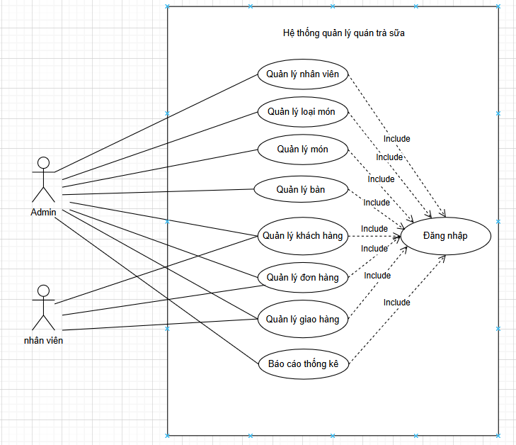

Hình 3.1 Sơ đồ Usecase tổng quát

### **3.2.2. Sơ đồ Usecase quản lý nhân viên**

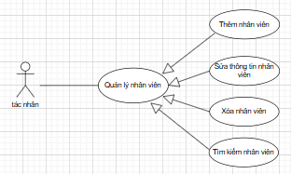

Hình 3.2 Sơ đồ Usecase quản lý nhân viên

Đặc tả Usecase quản lý nhân viên:

Bảng 3.2 Đặc tả Usecase thêm nhân viên

|  |  |  |  |
| --- | --- | --- | --- |
| UC ID and Name: | **UC_1.1: Thêm nhân viên** | | |
| Created By: | Trần Thị Hân | Date Created: |  |
| Primary Actor: | Người quản lý | Secondary Actors: | None |
| Trigger: | Người quản lý muốn thêm nhân viên | | |
| Description: | Usecase mô tả luồng nghiệp vụ người dùng thêm nhân viên mới vào hệ thống. | | |
| Preconditions: | PRE – 1:Nhân viên mới chưa có trong hệ thống | | |
| Postconditions: | POST – 1: Nhân viên mới được tạo và lưu trữ trong hệ thống | | |
| Normal Flow: | * + 1. Actor truy cập vào chức năng “Quản lý nhân viên”.     2. Actor chọn buttom “Thêm”.     3. Hệ thống hiển thị biểu mẫu nhập thông tin nhân viên mới.     4. Actor nhập các thông tin cần thiết.     5. Actor xác nhận việc thêm nhân viên.     6. Hệ thống kiểm tra tính hợp lệ của thông tin.(E1,E2,E3)     7. Hệ thống lưu thông tin nhân viên vào CSDL. | | |
| Exceptions: | **E1 Các trường thông tin đang để trống**  1. Hệ thống thông báo yêu cầu bắt buộc nhập với các trường thông tin đang để trống: {Tên trường} không được để trống  2. Nếu người dùng nhập lại thông tin thì quay lại bước 4 của Normal Flow  **E2 Các trường thông tin không đúng định dạng**  1. Hệ thống thông báo các trường thông tin đang không đúng định dạng  2. Nếu người dùng nhập lại thông tin thì quay lại bước 4 của Normal Flow  **E3 Tài khoản nhân viên đã tồn tại trong hệ thống**  1. Hệ thống thông báo các tài khoản nhân viên đã tồn tại trong hệ thống  2. Nếu người dùng nhập lại thông tin thì quay lại bước 4 của Normal Flow | | |
| Priority: | High | | |
| Business Rules: | **BR1.** Chức vụ chỉ chọn trong: Quản lý, nhân viên, nghỉ việc  **BR2.** Mức lương phải và số và <50.000.000  Thông báo lỗi hiển thị dưới các trường tương ứng khi có lỗi theo format:  {Tên trường} + nội dung thông báo lỗi. | | |
| Other Information: | Các trường thông tin: ID, Họ và tên, Tên tài khoản, Mật khẩu, Số điện thoại, Ngày vào làm, Chức vụ, Lương. | | |

Bảng 3.3 Đặc tả Usecase sửa thông tin nhân viên

|  |  |  |  |
| --- | --- | --- | --- |
| UC ID and Name: | **UC_1.2: Sửa thông tin nhân viên** | | |
| Created By: | Trần Thị Hân | Date Created: |  |
| Primary Actor: | Người quản lý | Secondary Actors: | None |
| Trigger: | Người quản lý sửa nhân viên có trong hệ thống | | |
| Description: | Usecase mô tả luồng nghiệp vụ người dùng sửa nhân viên có trong hệ thống. | | |
| Preconditions: | PRE – 1:Nhân viên đã có trong hệ thống | | |
| Postconditions: | POST – 1: Nhân viên được sửa và lưu trữ trong hệ thống | | |
| Normal Flow: | * + 1. Actor truy cập vào chức năng “Quản lý nhân viên”.     2. Actor chọn nhân viên cần sửa     3. Actor chọn buttom “Sửa”.     4. Hệ thống hiển thị biểu mẫu thông tin nhân viên cần sửa.     5. Actor sửa các thông tin cần sửa:     6. Actor xác nhận việc sửa nhân viên.     7. Hệ thống kiểm tra tính hợp lệ của thông tin.(E1,E2)     8. Hệ thống lưu thông tin nhân viên vào CSDL. | | |
| Exceptions: | **E1 Các trường thông tin đang để trống**  1. Hệ thống thông báo yêu cầu bắt buộc nhập với các trường thông tin đang để trống: {Tên trường} không được để trống  2. Nếu người dùng nhập lại thông tin thì quay lại bước 4 của Normal Flow  **E2 Các trường thông tin không đúng định dạng**  1. Hệ thống thông báo các trường thông tin đang không đúng định dạng  2. Nếu người dùng nhập lại thông tin thì quay lại bước 4 của Normal Flow | | |
| Priority: | High | | |
| Business Rules: | **BR1.** Chức vụ chỉ chọn trong: Quản lý, nhân viên, nghỉ việc  **BR2.** Mức lương <50.000.000  Thông báo lỗi hiển thị dưới các trường tương ứng khi có lỗi theo format:  {Tên trường} + nội dung thông báo lỗi. | | |
| Other Information: | Các trường thông tin: ID, Họ và tên, Tên tài khoản, Mật khẩu, Số điện thoại, Ngày vào làm, Chức vụ, Lương. | | |

Bảng 3.4 Đặc tả Usecase xóa nhân viên

|  |  |  |  |
| --- | --- | --- | --- |
| UC ID and Name: | **UC_1.3: Xóa nhân viên** | | |
| Created By: | Trần Thị Hân | Date Created: |  |
| Primary Actor: | Người quản lý | Secondary Actors: | None |
| Trigger: | Người quản lý muốn xóa nhân viên có trong hệ thống | | |
| Description: | Usecase mô tả luồng nghiệp vụ người dùng xóa nhân viên có trong hệ thống. | | |
| Preconditions: | PRE – 1:Nhân viên đã có trong hệ thống | | |
| Postconditions: | POST – 1: Nhân viên bị xóa khỏi hệ thống | | |
| Normal Flow: | 1. Actor truy cập vào chức năng “Quản lý nhân viên”. 2. Actor chọn nhân viên cần xóa 3. Actor chọn buttom “Xóa”. 4. Hệ thống xóa thông tin nhân viên khỏi CSDL | | |
| Exceptions: |  | | |
| Priority: | High | | |
| Business Rules: |  | | |
| Other Information: | Các trường thông tin: ID, Họ và tên, Tên tài khoản, Mật khẩu, Số điện thoại, Ngày vào làm, Chức vụ, Lương. | | |

Bảng 3.5 Đặc tả Usecase tìm kiếm nhân viên

|  |  |  |  |
| --- | --- | --- | --- |
| UC ID and Name: | **UC_1.4: Tìm kiếm nhân viên** | | |
| Created By: | Trần Thị Hân | Date Created: |  |
| Primary Actor: | Người quản lý | Secondary Actors: | None |
| Trigger: | Người quản lý muốn tìm kiếm nhân viên trong hệ thống | | |
| Description: | Usecase mô tả luồng nghiệp vụ người dùng tìm kiếm nhân viên có trong hệ thống. | | |
| Preconditions: | PRE – 1:Nhân viên đã có trong hệ thống | | |
| Postconditions: | POST – 1: Nhân viên tìm kiếm được hiển thị. | | |
| Normal Flow: | 1. Actor truy cập vào chức năng “Quản lý nhân viên”. 2. Actor nhập thông tin nhân viên cần tìm trên thanh tìm kiếm   🡪 nhấn Enter   1. Hệ thống hiển thị thông tin nhân viên trùng với thông tin tìm kiếm. | | |
| Exceptions: |  | | |
| Priority: | High | | |
| Business Rules: | **BR1.** Tìm kiếm qua các trường thông tin: ID, Họ và tên, Số điện thoại | | |
| Other Information: | Các trường thông tin: ID, Họ và tên, Tên tài khoản, Mật khẩu, Số điện thoại, Ngày vào làm, Chức vụ, Lương. | | |

### **3.2.3. Sơ đồ Usecase quản lý bàn**

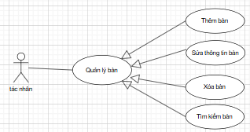

Hình 3.3 Sơ đồ Usecase quản lý bàn

Đặc tả Usecase quản lý bàn:

Bảng 3.6 Đặc tả Usecase thêm bàn

|  |  |  |  |
| --- | --- | --- | --- |
| UC ID and Name: | **UC_2.1: Thêm bàn** | | |
| Created By: | Trần Thị Hân | Date Created: |  |
| Primary Actor: | Người quản lý | Secondary Actors: | None |
| Trigger: | Người quản lý muốn thêm một bàn mới trong hệ thống | | |
| Description: | Usecase mô tả luồng nghiệp vụ người dùng thêm bàn mới vào hệ thống. | | |
| Preconditions: | PRE – 1:Bàn mới chưa có trong hệ thống | | |
| Postconditions: | POST – 1: Bàn mới được tạo và lưu trữ trong hệ thống | | |
| Normal Flow: | 1. Actor truy cập vào chức năng “Quản lý bàn”. 2. Actor chọn buttom “Thêm”. 3. Hệ thống hiển thị biểu mẫu nhập thông tin bàn mới. 4. Actor nhập các thông tin cần thiết. 5. Actor xác nhận việc thêm bàn. 6. Hệ thống kiểm tra tính hợp lệ của thông tin.(E1, E2) 7. Hệ thống lưu thông tin bàn vào CSDL. | | |
| Exceptions: | **E1 Các trường thông tin đang để trống**  1. Hệ thống thông báo yêu cầu bắt buộc nhập với các trường thông tin đang để trống: {Tên trường} không được để trống  2. Nếu người dùng nhập lại thông tin thì quay lại bước 4 của Normal Flow  **E2Tên bàn đã tồn tại trong hệ thống**  1. Hệ thống thông báo tên bàn đã tồn tại trong hệ thống  2. Nếu người dùng nhập lại thông tin thì quay lại bước 4 của Normal Flow | | |
| Priority: | High | | |
| Business Rules: |  | | |
| Other Information: | Các trường thông tin: ID, tên bàn, trạng thái | | |

Bảng 3.7 Đặc tả Usecase sửa thông tin bàn

|  |  |  |  |
| --- | --- | --- | --- |
| UC ID and Name: | **UC_2.2: Sửa thông tin bàn** | | |
| Created By: | Trần Thị Hân | Date Created: |  |
| Primary Actor: | Người quản lý | Secondary Actors: | None |
| Trigger: | Người quản lý muốn sửa thông tin bàn trong hệ thống | | |
| Description: | Usecase mô tả luồng nghiệp vụ người dùng sửa bàn có trong hệ thống. | | |
| Preconditions: | PRE – 1: Bàm đã có trong hệ thống | | |
| Postconditions: | POST – 1: Bàn được sửa và lưu trữ trong hệ thống | | |
| Normal Flow: | 1. Actor truy cập vào chức năng “Quản lý bàn”. 2. Actor chọn bàn cần sửa 3. Actor chọn buttom “Sửa”. 4. Hệ thống hiển thị biểu mẫu thông tin bàn cần sửa. 5. Actor sửa các thông tin cần sửa: 6. Actor xác nhận việc sửa thông tin bàn. 7. Hệ thống kiểm tra tính hợp lệ của thông tin.(E1) 8. Hệ thống lưu thông tin bàn vào CSDL. | | |
| Exceptions: | **E1 Các trường thông tin đang để trống**  1. Hệ thống thông báo yêu cầu bắt buộc nhập với các trường thông tin đang để trống: {Tên trường} không được để trống  2. Nếu người dùng nhập lại thông tin thì quay lại bước 4 của Normal Flow  **E2 Các trường thông tin không đúng định dạng**  1. Hệ thống thông báo các trường thông tin đang không đúng định dạng  2. Nếu người dùng nhập lại thông tin thì quay lại bước 4 của Normal Flow | | |
| Priority: | High | | |
| Business Rules: |  | | |
| Other Information: | Các trường thông tin: ID, tên bàn, trạng thái | | |

Bảng 3.8 Đặc tả Usecase xóa bàn

|  |  |  |  |
| --- | --- | --- | --- |
| UC ID and Name: | **UC_2.3: Xóa bàn** | | |
| Created By: | Trần Thị Hân | Date Created: |  |
| Primary Actor: | Người quản lý | Secondary Actors: | None |
| Trigger: | Người quản lý muốn xóa thông tin bàn trong hệ thống | | |
| Description: | Usecase mô tả luồng nghiệp vụ người dùng xóa bàn có trong hệ thống. | | |
| Preconditions: | PRE – 1:Bàn đã có trong hệ thống | | |
| Postconditions: | POST – 1: Bàn bị xóa khỏi hệ thống | | |
| Normal Flow: | 1. Actor truy cập vào chức năng “Quản lý bàn”. 2. Actor chọn bàn cần xóa 3. Actor chọn buttom “Xóa”. 4. Hệ thống xóa thông tin bàn khỏi CSDL | | |
| Exceptions: | **E1 trạng thái bàn đang được sử dụng** | | |
| Priority: | High | | |
| Business Rules: |  | | |
| Other Information: | Các trường thông tin: ID, tên bàn, trạng thái | | |

**Bảng 3.9 Đặc tả Usecase tìm kiếm bàn**

|  |  |  |  |
| --- | --- | --- | --- |
| UC ID and Name: | **UC_2.4: Tìm kiếm bàn** | | |
| Created By: | Trần Thị Hân | Date Created: |  |
| Primary Actor: | Người quản lý | Secondary Actors: | None |
| Trigger: | Người quản lý tìm kiếm thông tin bàn trong hệ thống | | |
| Description: | Usecase mô tả luồng nghiệp vụ người dùng tìm kiếm bàn có trong hệ thống. | | |
| Preconditions: | PRE – 1:Bàn đã có trong hệ thống | | |
| Postconditions: | POST – 1: Bàn tìm kiếm được hiển thị. | | |
| Normal Flow: | 1. Actor truy cập vào chức năng “Quản lý bàn”. 2. Actor nhập thông tin bàn cần tìm trên thanh tìm kiếm   🡪 nhấn Enter   1. Hệ thống hiển thị thông tin bàn trùng với thông tin tìm kiếm. | | |
| Exceptions: |  | | |
| Priority: | High | | |
| Business Rules: | **BR1.** Tìm kiếm qua các trường thông tin: ID, tên bàn | | |
| Other Information: | Các trường thông tin: ID, tên bàn, trạng thái | | |

### **3.2.4. Sơ đồ Usecase quản lý loại món**

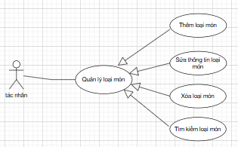

Hình 3.4 Sơ đồ Usecase quản lý loại món

Đặc tả Usecase quản lý loại món:

Bảng 3.10 Đặc tả Usecase thêm loại món

|  |  |  |  |
| --- | --- | --- | --- |
| UC ID and Name: | **UC_3.1: Thêm loại món** | | |
| Created By: | Nguyễn Văn Huy | Date Created: |  |
| Primary Actor: | Người quản lý | Secondary Actors: | None |
| Trigger: | Người quản lý thêm một loại món vào hệ thống | | |
| Description: | Usecase mô tả luồng nghiệp vụ người dùng thêm loại món mới vào hệ thống. | | |
| Preconditions: | PRE – 1:Loại mónmới chưa có trong hệ thống | | |
| Postconditions: | POST – 1: Loại món mới được tạo và lưu trữ trong hệ thống | | |
| Normal Flow: | 1. Actor truy cập vào chức năng “Quản lý loại món”. 2. Actor chọn buttom “Thêm”. 3. Hệ thống hiển thị biểu mẫu nhập thông tin loại món mới. 4. Actor nhập các thông tin cần thiết. 5. Actor xác nhận việc thêm loại món. 6. Hệ thống kiểm tra tính hợp lệ của thông tin.(E1, E2) 7. Hệ thống lưu thông tin loại món vào CSDL. | | |
| Exceptions: | **E1 Các trường thông tin đang để trống**  1. Hệ thống thông báo yêu cầu bắt buộc nhập với các trường thông tin đang để trống: {Tên trường} không được để trống  2. Nếu người dùng nhập lại thông tin thì quay lại bước 4 của Normal Flow  **E2Tên loại món đã tồn tại trong hệ thống**  1. Hệ thống thông báo tên loại đã tồn tại trong hệ thống  2. Nếu người dùng nhập lại thông tin thì quay lại bước 4 của Normal Flow | | |
| Priority: | High | | |
| Business Rules: |  | | |
| Other Information: | Các trường thông tin: ID, tên loại món | | |

Bảng 3.11 Đặc tả Usecase sửa thông tin loại món

|  |  |  |  |
| --- | --- | --- | --- |
| UC ID and Name: | **UC_3.2: Sửa thông tin loại món** | | |
| Created By: | Nguyễn Văn Huy | Date Created: |  |
| Primary Actor: | Người quản lý | Secondary Actors: | None |
| Trigger: | Người quản lý muốn sửa thông tin loại món | | |
| Description: | Usecase mô tả luồng nghiệp vụ người dùng sửa loại món có trong hệ thống. | | |
| Preconditions: | PRE – 1:Loại món đã có trong hệ thống | | |
| Postconditions: | POST – 1: Loại món được sửa và lưu trữ trong hệ thống | | |
| Normal Flow: | 1. Actor truy cập vào chức năng “Quản lý loại món”. 2. Actor chọn loại món cần sửa 3. Actor chọn buttom “Sửa”. 4. Hệ thống hiển thị biểu mẫu thông tin loại món cần sửa. 5. Actor sửa các thông tin cần sửa: 6. Actor xác nhận việc sửa thông tin loại món. 7. Hệ thống kiểm tra tính hợp lệ của thông tin.(E1) 8. Hệ thống lưu thông tin loại món vào CSDL. | | |
| Exceptions: | **E1 Các trường thông tin đang để trống**  1. Hệ thống thông báo yêu cầu bắt buộc nhập với các trường thông tin đang để trống: {Tên trường} không được để trống  2. Nếu người dùng nhập lại thông tin thì quay lại bước 4 của Normal Flow | | |
| Priority: | High | | |
| Business Rules: |  | | |
| Other Information: | Các trường thông tin: ID, tên loại món | | |

Bảng 3.12 Đặc tả Usecase xóa loại món

|  |  |  |  |
| --- | --- | --- | --- |
| UC ID and Name: | **UC_3.3: Xóa loại món** | | |
| Created By: | Nguyễn Văn Huy | Date Created: |  |
| Primary Actor: | Người quản lý | Secondary Actors: | None |
| Trigger: | Người quản lý muốn xóa một loại món | | |
| Description: | Usecase mô tả luồng nghiệp vụ người dùng xóa loại món có trong hệ thống. | | |
| Preconditions: | PRE – 1:Loại món đã có trong hệ thống | | |
| Postconditions: | POST – 1: Loại món bị xóa khỏi hệ thống | | |
| Normal Flow: | 1. Actor truy cập vào chức năng “Quản lý loại món”. 2. Actor chọn loại mónn cần xóa 3. Actor chọn buttom “Xóa”. 4. Hệ thống xóa thông tin loại món khỏi CSDL | | |
| Exceptions: |  | | |
| Priority: | High | | |
| Business Rules: |  | | |
| Other Information: | Các trường thông tin: ID, tên loại món | | |

Bảng 3.13 Đặc tả Usecase tìm kiếm loại món

|  |  |  |  |
| --- | --- | --- | --- |
| UC ID and Name: | **UC_3.4: Tìm kiếm loại món** | | |
| Created By: | Nguyễn Văn Huy | Date Created: |  |
| Primary Actor: | Người quản lý | Secondary Actors: | None |
| Trigger: | Người quản lý muốn tìm kiếm một loại món | | |
| Description: | Usecase mô tả luồng nghiệp vụ người dùng tìm kiếm loại món có trong hệ thống. | | |
| Preconditions: | PRE – 1:Loại món đã có trong hệ thống | | |
| Postconditions: | POST – 1: Loại món tìm kiếm được hiển thị. | | |
| Normal Flow: | 1. Actor truy cập vào chức năng “Quản lý loại món”. 2. Actor nhập thông tin loại món cần tìm trên thanh tìm kiếm   🡪 nhấn Enter   1. Hệ thống hiển thị thông tin loại món trùng với thông tin tìm kiếm. | | |
| Exceptions: |  | | |
| Priority: | High | | |
| Business Rules: | **BR1.** Tìm kiếm qua các trường thông tin: ID, tên loại món | | |
| Other Information: | Các trường thông tin: ID, tên loại món | | |

### **3.2.5. Sơ đồ Usecase quản lý món**

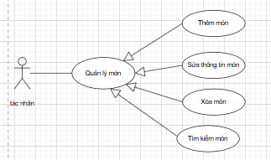

Hình 3.5 Sơ đồ Usecase quản lý món

Đặc tả Usecase quản lý món:

Bảng 3.14 Đặc tả Usecase thêm món

|  |  |  |  |
| --- | --- | --- | --- |
| UC ID and Name: | **UC_4.1: Thêm món** | | |
| Created By: | Nguyễn Văn Huy | Date Created: |  |
| Primary Actor: | Người quản lý | Secondary Actors: | None |
| Trigger: | Người quản lý muốn thêm món mới vào hệ thống | | |
| Description: | Usecase mô tả luồng nghiệp vụ người dùng thêm món mới vào hệ thống. | | |
| Preconditions: | PRE – 1:Món mới chưa có trong hệ thống | | |
| Postconditions: | POST – 1:Món mới được tạo và lưu trữ trong hệ thống | | |
| Normal Flow: | 1. Actor truy cập vào chức năng “Quản lý món”. 2. Actor chọn buttom “Thêm”. 3. Hệ thống hiển thị biểu mẫu nhập thông tin món mới. 4. Actor nhập các thông tin cần thiết. 5. Actor xác nhận việc thêm món. 6. Hệ thống kiểm tra tính hợp lệ của thông tin.(E1, E2,E3) 7. Hệ thống lưu thông tin món vào CSDL. | | |
| Exceptions: | **E1 Các trường thông tin đang để trống**  1. Hệ thống thông báo yêu cầu bắt buộc nhập với các trường thông tin đang để trống: {Tên trường} không được để trống  2. Nếu người dùng nhập lại thông tin thì quay lại bước 4 của Normal Flow  **E2Tên món đã tồn tại trong hệ thống**  1. Hệ thống thông báo tên món đã tồn tại trong hệ thống  2. Nếu người dùng nhập lại thông tin thì quay lại bước 4 của Normal Flow  **E3 Các trường thông tin không đúng định dạng**  1. Hệ thống thông báo các trường thông tin đang không đúng định dạng  2. Nếu người dùng nhập lại thông tin thì quay lại bước 4 của Normal Flow | | |
| Priority: | High | | |
| Business Rules: | **BR1.** giá món phải là số và <1000000000  Thông báo lỗi hiển thị dưới các trường tương ứng khi có lỗi theo format:  {Tên trường} + nội dung thông báo lỗi. | | |
| Other Information: | Các trường thông tin: ID, tên món, mô tả, link ảnh, tên đơn vị, giá món. mã loại | | |

Bảng 3.15 Đặc tả Usecase sửa thông tin món

|  |  |  |  |
| --- | --- | --- | --- |
| UC ID and Name: | **UC_4.2: Sửa thông tin món** | | |
| Created By: | Nguyễn Văn Huy | Date Created: |  |
| Primary Actor: | Người quản lý | Secondary Actors: | None |
| Trigger: | Người quản lý muốn sửa thông tin món. | | |
| Description: | Usecase mô tả luồng nghiệp vụ người dùng sửa món có trong hệ thống. | | |
| Preconditions: | PRE – 1:Món đã có trong hệ thống | | |
| Postconditions: | POST – 1: Món được sửa và lưu trữ trong hệ thống | | |
| Normal Flow: | 1. Actor truy cập vào chức năng “Quản lý món”. 2. Actor chọn món cần sửa 3. Actor chọn buttom “Sửa”. 4. Hệ thống hiển thị biểu mẫu thông tin món cần sửa. 5. Actor sửa các thông tin cần sửa: 6. Actor xác nhận việc sửa thông tin món. 7. Hệ thống kiểm tra tính hợp lệ của thông tin.(E1) 8. Hệ thống lưu thông tin món vào CSDL. | | |
| Exceptions: | **E1 Các trường thông tin đang để trống**  1. Hệ thống thông báo yêu cầu bắt buộc nhập với các trường thông tin đang để trống: {Tên trường} không được để trống  2. Nếu người dùng nhập lại thông tin thì quay lại bước 4 của Normal Flow  **E2Tên món đã tồn tại trong hệ thống**  1. Hệ thống thông báo tên món đã tồn tại trong hệ thống  2. Nếu người dùng nhập lại thông tin thì quay lại bước 4 của Normal Flow  **E3 Các trường thông tin không đúng định dạng**  1. Hệ thống thông báo các trường thông tin đang không đúng định dạng  2. Nếu người dùng nhập lại thông tin thì quay lại bước 4 của Normal Flow | | |
| Priority: | High | | |
| Business Rules: | **BR1.** giá món phải là số và <1000000000  Thông báo lỗi hiển thị dưới các trường tương ứng khi có lỗi theo format:  {Tên trường} + nội dung thông báo lỗi. | | |
| Other Information: | Các trường thông tin: ID, tên món, mô tả, link ảnh, tên đơn vị, giá món. mã loại | | |

Bảng 3.16 Đặc tả Usecase xóa món

|  |  |  |  |
| --- | --- | --- | --- |
| UC ID and Name: | **UC_4.3: Xóa món** | | |
| Created By: | Nguyễn Văn Huy | Date Created: |  |
| Primary Actor: | Người quản lý | Secondary Actors: | None |
| Trigger: | Người quản lý muốn xóa thông tin món | | |
| Description: | Usecase mô tả luồng nghiệp vụ người dùng xóa món có trong hệ thống. | | |
| Preconditions: | PRE – 1: Món đã có trong hệ thống | | |
| Postconditions: | POST – 1:Món bị xóa khỏi hệ thống | | |
| Normal Flow: | 1. Actor truy cập vào chức năng “Quản lý món”. 2. Actor chọn mónn cần xóa 3. Actor chọn buttom “Xóa”. 4. Hệ thống xóa thông tin món khỏi CSDL | | |
| Exceptions: |  | | |
| Priority: | High | | |
| Business Rules: |  | | |
| Other Information: | Các trường thông tin: ID, tên món, mô tả, link ảnh, tên đơn vị, giá món. mã loại | | |

**Bảng 3.17 Đặc tả Usecase tìm kiếm món**

|  |  |  |  |
| --- | --- | --- | --- |
| UC ID and Name: | **UC_4.4: Tìm kiếm món** | | |
| Created By: | Nguyễn Văn Huy | Date Created: |  |
| Primary Actor: | Người quản lý | Secondary Actors: | None |
| Trigger: | Người quản lý muốn tìm kiếm món có trong hệ thống | | |
| Description: | Usecase mô tả luồng nghiệp vụ người dùng tìm kiếm món có trong hệ thống. | | |
| Preconditions: | PRE – 1:Món đã có trong hệ thống | | |
| Postconditions: | POST – 1: Món tìm kiếm được hiển thị. | | |
| Normal Flow: | 1. Actor truy cập vào chức năng “Quản lý món”. 2. Actor nhập thông tin món cần tìm trên thanh tìm kiếm   🡪 nhấn Enter   1. Hệ thống hiển thị thông tin món trùng với thông tin tìm kiếm. | | |
| Exceptions: |  | | |
| Priority: | High | | |
| Business Rules: | **BR1.** Tìm kiếm qua các trường thông tin: ID, tên món, mã loại | | |
| Other Information: | Các trường thông tin: ID, tên món, mô tả, link ảnh, tên đơn vị, giá món. mã loại | | |

### **3.2.6. Sơ đồ Usecase quản lý khách hàng**

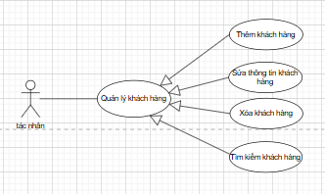

Hình 3.6 Sơ đồ Usecase quản lý khách hàng

Đặc tả Usecase quản lý khách hàng:

Bảng 3.18 Đặc tả Usecase thêm khách hàng

|  |  |  |  |
| --- | --- | --- | --- |
| UC ID and Name: | **UC_5.1: Thêm khách hàng** | | |
| Created By: | Lê Đình Thành | Date Created: |  |
| Primary Actor: | Người quản lý | Secondary Actors: | Nhân viên |
| Trigger: | Người quản lý, nhân viên thêm khách hàng vào hệ thống | | |
| Description: | Usecase mô tả luồng nghiệp vụ người dùng thêm khách hàng mới vào hệ thống. | | |
| Preconditions: | PRE – 1:Khách hàng mới chưa có trong hệ thống | | |
| Postconditions: | POST – 1:Khách hàng mới được tạo và lưu trữ trong hệ thống | | |
| Normal Flow: | 1. Actor truy cập vào chức năng “Quản lý khách hàng”. 2. Actor chọn buttom “Thêm”. 3. Hệ thống hiển thị biểu mẫu nhập thông tin khách hàng mới. 4. Actor nhập các thông tin cần thiết. 5. Actor xác nhận việc thêm khách hàng. 6. Hệ thống kiểm tra tính hợp lệ của thông tin.(E1) 7. Hệ thống lưu thông tin khách hàng vào CSDL. | | |
| Exceptions: | **E1 Các trường thông tin đang để trống**  1. Hệ thống thông báo yêu cầu bắt buộc nhập với các trường thông tin đang để trống: {Tên trường} không được để trống  2. Nếu người dùng nhập lại thông tin thì quay lại bước 4 của Normal Flo | | |
| Priority: | High | | |
| Business Rules: |  | | |
| Other Information: | Các trường thông tin: ID, tên khách hàng, số điện thoại, địa chỉ, ngày sinh | | |

Bảng 3.19 Đặc tả Usecase sửa thông tin khách hàng

|  |  |  |  |
| --- | --- | --- | --- |
| UC ID and Name: | **UC_5.2: Sửa thông khách hàng** | | |
| Created By: | Lê Đinh Thành | Date Created: |  |
| Primary Actor: | Người quản lý | Secondary Actors: | Nhân viên |
| Trigger: | Người quản lý, nhân viên sửa thông tin khách hàng | | |
| Description: | Usecase mô tả luồng nghiệp vụ người dùng sửa khách hàng có trong hệ thống. | | |
| Preconditions: | PRE – 1: Khách hàng đã có trong hệ thống | | |
| Postconditions: | POST – 1:Khách hàng được sửa và lưu trữ trong hệ thống | | |
| Normal Flow: | 1. Actor truy cập vào chức năng “Quản lý khách hàng”. 2. Actor chọn khách cần sửa 3. Actor chọn buttom “Sửa”. 4. Hệ thống hiển thị biểu mẫu thông tin khách hàng cần sửa. 5. Actor sửa các thông tin cần sửa: 6. Actor xác nhận việc sửa thông tin khách hàng. 7. Hệ thống kiểm tra tính hợp lệ của thông tin.(E1) 8. Hệ thống lưu thông tin khách hàng vào CSDL. | | |
| Exceptions: |  | | |
| Priority: | High | | |
| Business Rules: |  | | |
| Other Information: | Các trường thông tin: ID, tên khách hàng, số điện thoại, địa chỉ, ngày sinh | | |

Bảng 3.20 Đặc tả Usecase xóa khách hàng

|  |  |  |  |
| --- | --- | --- | --- |
| UC ID and Name: | **UC_5.3: Xóa khách hàng** | | |
| Created By: | Lê Đình Thành | Date Created: |  |
| Primary Actor: | Người quản lý | Secondary Actors: | Nhân viên |
| Trigger: | Người quản lý, nhân viên muốn xóa thông tin khách hàng | | |
| Description: | Usecase mô tả luồng nghiệp vụ người dùng xóa khách hàng có trong hệ thống. | | |
| Preconditions: | PRE – 1: khách hàng đã có trong hệ thống | | |
| Postconditions: | POST – 1:Khách hàng bị xóa khỏi hệ thống | | |
| Normal Flow: | 1. Actor truy cập vào chức năng “Quản lý khách hàng”. 2. Actor chọn khách hàng cần xóa 3. Actor chọn buttom “Xóa”. 4. Hệ thống xóa thông tin khách hàng khỏi CSDL | | |
| Exceptions: |  | | |
| Priority: | High | | |
| Business Rules: |  | | |
| Other Information: | Các trường thông tin: ID, tên khách hàng, số điện thoại, địa chỉ, ngày sinh | | |

Bảng 3.21 Đặc tả Usecase tìm kiếm khách hàng

|  |  |  |  |
| --- | --- | --- | --- |
| UC ID and Name: | **UC_5.4: Tìm kiếm khách hàng** | | |
| Created By: | Lê Đình Thành | Date Created: |  |
| Primary Actor: | Người quản lý | Secondary Actors: | Nhân viên |
| Trigger: | Người quản lý, nhân viên muốn tìm kiếm khách hàng trong hệ thống | | |
| Description: | Usecase mô tả luồng nghiệp vụ người dùng tìm kiếm khách hàng có trong hệ thống. | | |
| Preconditions: | PRE – 1:Khách hàng đã có trong hệ thống | | |
| Postconditions: | POST – 1: Khách hàng tìm kiếm được hiển thị. | | |
| Normal Flow: | 1. Actor truy cập vào chức năng “Quản lý khách hàng”. 2. Actor nhập thông tin khách hàng cần tìm trên thanh tìm kiếm   🡪 nhấn Enter   1. Hệ thống hiển thị thông tin khách hàng trùng với thông tin tìm kiếm. | | |
| Exceptions: |  | | |
| Priority: | High | | |
| Business Rules: | **BR1.** Tìm kiếm qua các trường thông tin: ID, tên khách hàng, địa chỉ, số điện thoại. | | |

### **3.2.7. Sơ đồ Usecase quản lý đơn hàng**

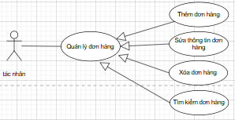

Hình 3.7 Sơ đồ Usecase quản lý đơn hàng

Đặc tả Usecase quản lý đơn hàng:

Bảng 3.22 Đặc tả Usecase thêm đơn hàng

|  |  |  |  |
| --- | --- | --- | --- |
| UC ID and Name: | **UC_6.1: Thêm đơn hàng** | | |
| Created By: | Đỗ Duy Huy | Date Created: |  |
| Primary Actor: | Người quản lý | Secondary Actors: | Nhân viên |
| Trigger: | Người quản lý, nhân viên thêm đơn hàng vào hệ thống | | |
| Description: | Usecase mô tả luồng nghiệp vụ người dùng thêm đơn hàng mới vào hệ thống. | | |
| Preconditions: | PRE – 1:Đơn hàng mới chưa có trong hệ thống | | |
| Postconditions: | POST – 1:Đơn hàng mới được tạo và lưu trữ trong hệ thống | | |
| Normal Flow: | 1. Actor truy cập vào chức năng “Quản lý đơn hàng”. 2. Actor chọn buttom “Thêm”. 3. Hệ thống hiển thị biểu mẫu nhập thông tin đơn hàng mới. 4. Actor nhập các thông tin cần thiết. 5. Actor xác nhận việc thêm đơn hàng. 6. Hệ thống kiểm tra tính hợp lệ của thông tin.(E1) 7. Hệ thống lưu thông tin đơn hàng vào CSDL. | | |
| Exceptions: | **E1 Các trường thông tin đang để trống**  1. Hệ thống thông báo yêu cầu bắt buộc nhập với các trường thông tin đang để trống: {Tên trường} không được để trống  2. Nếu người dùng nhập lại thông tin thì quay lại bước 4 của Normal Flo | | |
| Priority: | High | | |
| Business Rules: | **BR1.** Số bàn chỉ hiện số bàn đang trống  **BR2.** Loại hóa đơn gồm : tại quán hoặc đặt hàng | | |
| Other Information: | Các trường thông tin: ID, loại hóa đơn, số bàn, mã giảm giá | | |

Bảng 3.23 Đặc tả Usecase sửa thông tin đơn hàng

|  |  |  |  |
| --- | --- | --- | --- |
| UC ID and Name: | **UC_6.2: Sửa thông đơn hàng** | | |
| Created By: | Đỗ Duy Huy | Date Created: |  |
| Primary Actor: | Người quản lý | Secondary Actors: | Nhân viên |
| Trigger: | Người quản lý, nhân viên sửa thông tin đơn hàng | | |
| Description: | Usecase mô tả luồng nghiệp vụ người dùng sửa đơn hàng có trong hệ thống. | | |
| Preconditions: | PRE – 1: Đơn hàng đã có trong hệ thống | | |
| Postconditions: | POST – 1:Đơn hàng được sửa và lưu trữ trong hệ thống | | |
| Normal Flow: | 1. Actor truy cập vào chức năng “Quản lý đơn hàng”. 2. Actor chọn đơn hàng cần sửa 3. Actor chọn buttom “Sửa”. 4. Hệ thống hiển thị biểu mẫu thông tin đơn hàng cần sửa. 5. Actor sửa các thông tin cần sửa: 6. Actor xác nhận việc sửa thông tin đơn hàng. 7. Hệ thống kiểm tra tính hợp lệ của thông tin.(E1) 8. Hệ thống lưu thông tin đơn hàng vào CSDL. | | |
| Exceptions: | **E1 Các trường thông tin đang để trống**  1. Hệ thống thông báo yêu cầu bắt buộc nhập với các trường thông tin đang để trống: {Tên trường} không được để trống  2. Nếu người dùng nhập lại thông tin thì quay lại bước 4 của Normal Flow | | |
| Priority: | High | | |
| Business Rules: |  | | |
| Other Information: | Các trường thông tin: ID, người tạo hóa đơn, số bàn, loại hóa đơn, mã giảm giá, món, số lượng món, trạng thái hóa đơn, tổng giá, thanh toán, quản lý shiper. | | |

Bảng 3.24 Đặc tả Usecase xóa đơn hàng

|  |  |  |  |
| --- | --- | --- | --- |
| UC ID and Name: | **UC_6.3: Xóa đơn hàng** | | |
| Created By: | Đỗ Duy Huy | Date Created: |  |
| Primary Actor: | Người quản lý | Secondary Actors: | Nhân viên |
| Trigger: | Người quản lý, nhân viên xóa đơn hàng | | |
| Description: | Usecase mô tả luồng nghiệp vụ người dùng xóa đơn hàng có trong hệ thống. | | |
| Preconditions: | PRE – 1: Đơn hàng đã có trong hệ thống | | |
| Postconditions: | POST – 1:Đơn hàng bị xóa khỏi hệ thống | | |
| Normal Flow: | 1. Actor truy cập vào chức năng “Quản lý đơn hàng”. 2. Actor chọn đơn hàng cần xóa 3. Actor chọn buttom “Xóa”. 4. Hệ thống xóa thông tin đơn hàng khỏi CSDL | | |
| Exceptions: |  | | |
| Priority: | High | | |
| Business Rules: |  | | |
| Other Information: | Các trường thông tin: ID, tên người lập, số bàn, loại đơn hàng, trạng thái, ngày tạo đơn hàng, ngày thnah toán, sôd tiền thanh toán. | | |

Bảng 3.25 Đặc tả Usecase tìm kiếm đơn hàng

|  |  |  |  |
| --- | --- | --- | --- |
| UC ID and Name: | **UC_6.4: Tìm kiếm đơn hàng** | | |
| Created By: | Đỗ Duy Huy | Date Created: |  |
| Primary Actor: | Người quản lý | Secondary Actors: | Nhân viên |
| Trigger: | Người quản lý, nhân viên muốn tìm kiếm đơn hàng | | |
| Description: | Usecase mô tả luồng nghiệp vụ người dùng tìm kiếm đơn hàng có trong hệ thống. | | |
| Preconditions: | PRE – 1:Đơnhàng đã có trong hệ thống | | |
| Postconditions: | POST – 1: Đơn hàng tìm kiếm được hiển thị. | | |
| Normal Flow: | 1. Actor truy cập vào chức năng “Quản lý đơn hàng”. 2. Actor nhập thông tin đơn hàng cần tìm trên thanh tìm kiếm   🡪 nhấn Enter   1. Hệ thống hiển thị thông tin đơn hàng trùng với thông tin tìm kiếm. | | |
| Exceptions: |  | | |
| Priority: | High | | |
| Business Rules: | **BR1.** Tìm kiếm qua các trường thông tin: ID | | |
| Other Information: | Các trường thông tin: ID, tên người lập, số bàn, loại đơn hàng, trạng thái, ngày tạo đơn hàng, ngày thnah toán, sôd tiền thanh toán. | | |

### **3.2.8. Sơ đồ Usecase quản lý giao hàng**

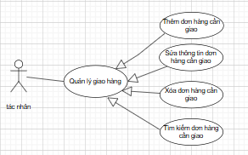

Hình 3.8 Sơ đồ Usecase quản lý giao hàng

Đặc tả Usecase quản lý giao hàng:

Bảng 3.26 Đặc tả Usecase thêm đơn hàng cần giao

|  |  |  |  |
| --- | --- | --- | --- |
| UC ID and Name: | **UC_7.1: Thêm đơn hàng cần giao** | | |
| Created By: | Lê Đinh Thành | Date Created: |  |
| Primary Actor: | Người quản lý | Secondary Actors: | Nhân viên |
| Trigger: | Người quản lý, nhân viên muốn thêm đơn hàng cần giao | | |
| Description: | Usecase mô tả luồng nghiệp vụ người dùng thêm đơn hàng cần giao mới vào hệ thống. | | |
| Preconditions: | PRE – 1:Đơn hàng cần giao mới chưa có trong hệ thống | | |
| Postconditions: | POST – 1:Đơn hàng cần giao mới được tạo và lưu trữ trong hệ thống | | |
| Normal Flow: | 1. Actor truy cập vào chức năng “Quản lý đơn hàng”. 2. Actor chọn buttom “Thêm”. 3. Hệ thống hiển thị biểu mẫu nhập thông tin đơn hàng mới. 4. Actor nhập các thông tin cần thiết. 5. Actor xác nhận việc thêm đơn hàng. 6. Hệ thống kiểm tra tính hợp lệ của thông tin.(E1) 7. Hệ thống lưu thông tin đơn hàng vào CSDL. | | |
| Exceptions: | **E1 Các trường thông tin đang để trống**  1. Hệ thống thông báo yêu cầu bắt buộc nhập với các trường thông tin đang để trống: {Tên trường} không được để trống  2. Nếu người dùng nhập lại thông tin thì quay lại bước 4 của Normal Flo | | |
| Priority: | High | | |
| Business Rules: | **BR1.** Loại hóa đơn chọn: đặt hàng | | |
| Other Information: | Các trường thông tin: ID, loại hóa đơn, số bàn, mã giảm giá | | |

Bảng 3.27 Đặc tả Usecase sửa đơn hàng cần giao

|  |  |  |  |
| --- | --- | --- | --- |
| UC ID and Name: | **UC_7.2: Sửa thông đơn hàng cầm giao** | | |
| Created By: | Lê Đình Thành | Date Created: |  |
| Primary Actor: | Người quản lý | Secondary Actors: | Nhân viên |
| Trigger: | Người quản lý, nhân viên muốn sửa thông tin đơn hàng cần giao | | |
| Description: | Usecase mô tả luồng nghiệp vụ người dùng sửa đơn hàng cần giao có trong hệ thống. | | |
| Preconditions: | PRE – 1: Đơn hàng cần giao đã có trong hệ thống | | |
| Postconditions: | POST – 1:Đơn hàng cần giao được sửa và lưu trữ trong hệ thống | | |
| Normal Flow: | 1. Actor truy cập vào chức năng “Quản lý giao hàng”. 2. Actor chọn đơn hàng cần sửa 3. Actor chọn buttom “Sửa”. 4. Hệ thống hiển thị biểu mẫu thông tin đơn hàng cần sửa. 5. Actor sửa các thông tin cần sửa: 6. Actor xác nhận việc sửa thông tin đơn hàng. 7. Hệ thống kiểm tra tính hợp lệ của thông tin.(E1) 8. Hệ thống lưu thông tin đơn hàng vào CSDL. | | |
| Exceptions: | **E1 Các trường thông tin đang để trống**  1. Hệ thống thông báo yêu cầu bắt buộc nhập với các trường thông tin đang để trống: {Tên trường} không được để trống  2. Nếu người dùng nhập lại thông tin thì quay lại bước 4 của Normal Flow | | |
| Priority: | High | | |
| Business Rules: |  | | |
| Other Information: | Các trường thông tin: Khách hàng, tên shiper, số điện thoại Shiper, giá ship, trạng thái. | | |

Bảng 3.28 Đặc tả Usecase xóa đơn hàng cần giao

|  |  |  |  |
| --- | --- | --- | --- |
| UC ID and Name: | **UC_7.3: Xóa đơn hàng cần giao** | | |
| Created By: | Lê Đình Thành | Date Created: |  |
| Primary Actor: | Người quản lý | Secondary Actors: | Nhân viên |
| Trigger: | Người quản lý, nhân viên muốn xóa đơn hàng cần giao | | |
| Description: | Usecase mô tả luồng nghiệp vụ người dùng xóa đơn hàng có trong hệ thống. | | |
| Preconditions: | PRE – 1: Đơn hàng đã có trong hệ thống | | |
| Postconditions: | POST – 1:Đơn hàng bị xóa khỏi hệ thống | | |
| Normal Flow: | 1. Actor truy cập vào chức năng “Quản lý giao hàng”. 2. Actor chọn đơn hàng cần xóa 3. Actor chọn buttom “Xóa”. 4. Hệ thống xóa thông tin đơn hàng khỏi CSDL | | |
| Exceptions: |  | | |
| Priority: | High | | |
| Business Rules: |  | | |
| Other Information: | Các trường thông tin: Khách hàng, tên shiper, số điện thoại Shiper, giá ship, trạng thái. | | |

Bảng 3.29 Đặc tả Usecase tìm kiếm đơn hàng cần giao

|  |  |  |  |
| --- | --- | --- | --- |
| UC ID and Name: | **UC_6.4: Tìm kiếm đơn hàng cần giao** | | |
| Created By: | Lê Đình Thành | Date Created: |  |
| Primary Actor: | Người quản lý | Secondary Actors: | Nhân viên |
| Trigger: | Người quản lý, nhân viên muốn tìm kiếm đơn hàng cần giao | | |
| Description: | Usecase mô tả luồng nghiệp vụ người dùng tìm kiếm đơn hàng có trong hệ thống. | | |
| Preconditions: | PRE – 1:Đơnhàng đã có trong hệ thống | | |
| Postconditions: | POST – 1: Đơn hàng tìm kiếm được hiển thị. | | |
| Normal Flow: | 1. Actor truy cập vào chức năng “Quản lý giao hàng”. 2. Actor nhập thông tin đơn hàng cần tìm trên thanh tìm kiếm   🡪 nhấn Enter   1. Hệ thống hiển thị thông tin đơn hàng trùng với thông tin tìm kiếm. | | |
| Exceptions: |  | | |
| Priority: | High | | |
| Business Rules: | **BR1.** Tìm kiếm qua các trường thông tin: ID | | |

### **3.2.9. Sơ đồ Usecase báo cáo thống kê**

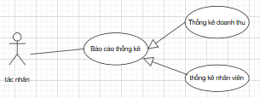

Hình 3.9 Sơ đồ Usecase báo cáo thống kê

Đặc tả Usecase báo cáo thống kê:

Bảng 3.30 Đặc tả Usecase thống kê theo nhân viên

|  |  |  |  |
| --- | --- | --- | --- |
| UC ID and Name: | **UC_8.1: Báo cáo thống kê theo nhân viên** | | |
| Created By: | Nguyễn Trung Tuyên | Date Created: |  |
| Primary Actor: | Người quản lý | Secondary Actors: | None |
| Trigger: | Người quản lý muốn xem thống kê nhân viên | | |
| Description: | Usecase mô tả luồng nghiệp vụ người dùng thống kê nhân viên trong hệ thống. | | |
| Preconditions: | PRE – 1:Số nhân viên trong hệ thống | | |
| Postconditions: | POST – 1: Thống kê số lượng nhân viên  POST – 2: Thống kê ca làm việc của nhân viên | | |
| Normal Flow: | 1. Actor truy cập vào chức năng “Báo cáo thống kê”. 2. Actor phần “ Thống kê nhân viên”. 3. Hệ thống hiển thị biểu mẫu thống kê:  * Thống kê theo ca làm việc * Thống kê theo số nhân viên | | |
| Exceptions: |  | | |
| Priority: | High | | |
| Business Rules: |  | | |
| Other Information: | Các trường thông tin thống kê số lượng nhân viên: ID, tên nhân viên, lương cơ bản, số lượng hóa đơn, lương thưởng, tổng lương.  Các trường thông tin thống kê ca làm việc của nhân viên:ID, tên nhân viên, thời gian bắt đầu ca làm, thười gian kết thúc làm. | | |

Bảng 3.31 Đặc tả Usecase thống kê theo doanh thu

|  |  |  |  |
| --- | --- | --- | --- |
| UC ID and Name: | **UC_8.2: Báo cáo thống kê theo doanh thu** | | |
| Created By: | Nguyễn Trung Tuyên | Date Created: |  |
| Primary Actor: | Người quản lý | Secondary Actors: | None |
| Trigger: | Người quản lý muốn xem thống kê doanh thu | | |
| Description: | Usecase mô tả luồng nghiệp vụ người dùng doanh thu của hệ thống. | | |
| Preconditions: | PRE – 1: Doanh thu của cửa hàng | | |
| Postconditions: | POST – 1: Thống kê doanh thu theo nhân viên  POST – 2: Thống kê doanh thu theo món | | |
| Normal Flow: | 1. Actor truy cập vào chức năng “Báo cáo thống kê”. 2. Actor phần “ Thống kê doanh thu”. 3. Hệ thống hiển thị biểu mẫu thống kê:  * Thống kê doanh thu theo nhân viên * Thống kê doanh thu theo món | | |
| Exceptions: |  | | |
| Priority: | High | | |
| Business Rules: |  | | |
| Other Information: | Các trường thông tin thống kê doanh thu theo nhân viên: ID, tên nhân viên, số lượng hóa đơn, số tiền thu về.  Các trường thông tin thống kê doanh thu theo món: ID, tên món, lố lượng, số tiền thu về | | |

## 3.3. Sơ đồ hoạt động

### **3.3.1. Sơ đồ hoạt động quản lý nhân viên**

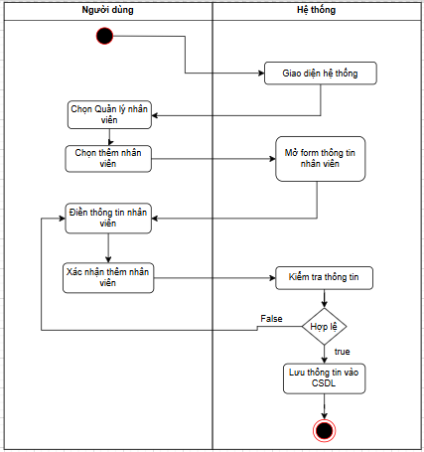

Hình 3.11 Sơ đồ hoạt động thêm nhân viên

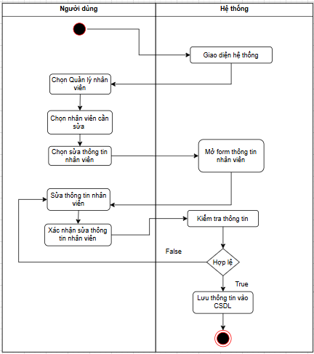

Hình 3.12 Sơ đồ hoạt động sửa nhân viên

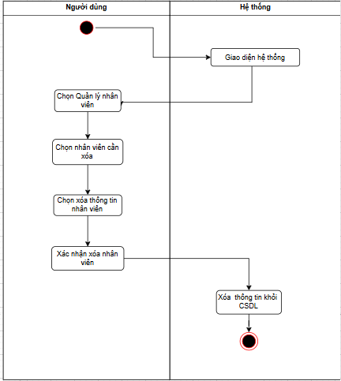

Hình 3.13 Sơ đồ hoạt động xóa nhân viên

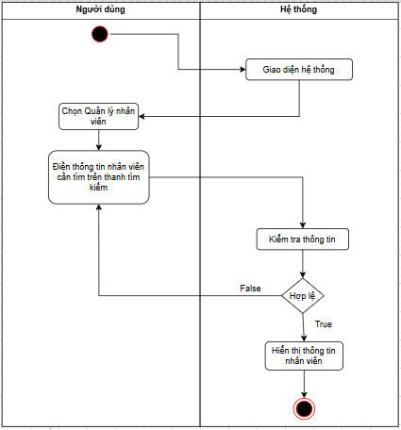

Hình 3.14 Sơ đồ hoạt động tìm kiếm nhân viên

### **3.3.2. Sơ đồ hoạt động quản lý loại món**

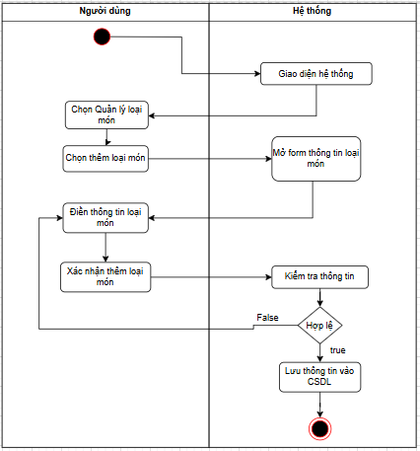

Hình 3.15 Sơ đồ hoạt động thêm loại món

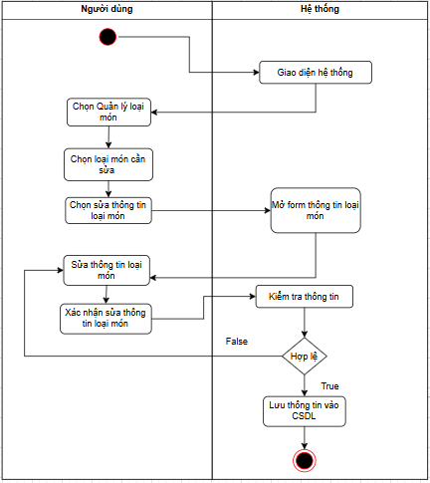

Hình 3.16 Sơ đồ hoạt động sửa loại món

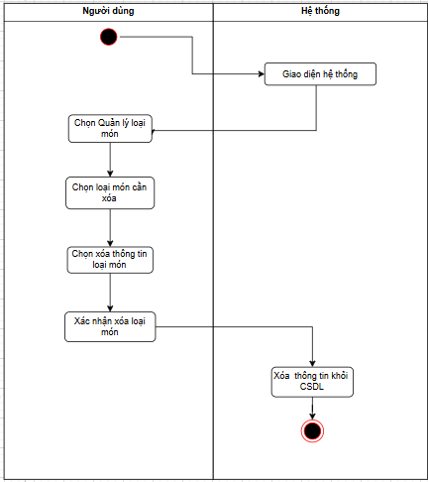

Hình 3.17 Sơ đồ hoạt động xóa loại món

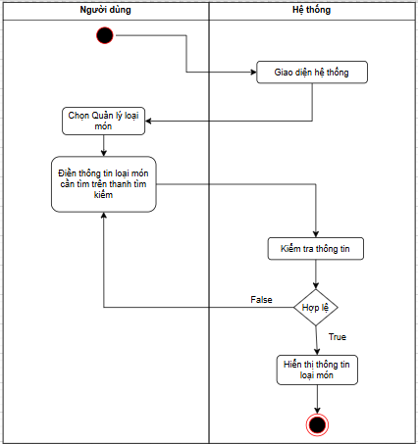

Hình 3.18 Sơ đồ hoạt động tìm kiếm loại món

### **3.3.3. Sơ đồ hoạt động quản lý món**

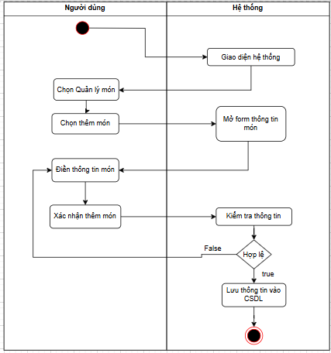

Hình 3.19 Sơ đồ hoạt động thêm món

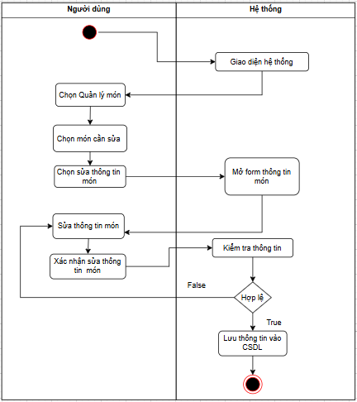

Hình 3.20 Sơ đồ hoạt động sửa món

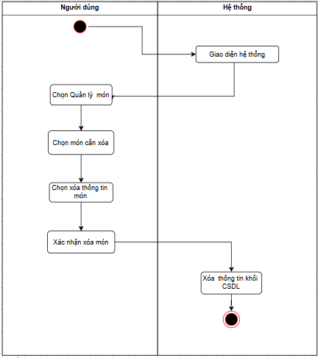

Hình 3.21 Sơ đồ hoạt động xóa món

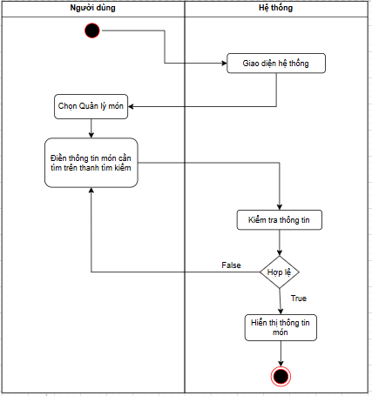

Hình 3.22 Sơ đồ hoạt động tìm kiếm món

### **3.3.4. Sơ đồ hoạt động quản lý bàn**

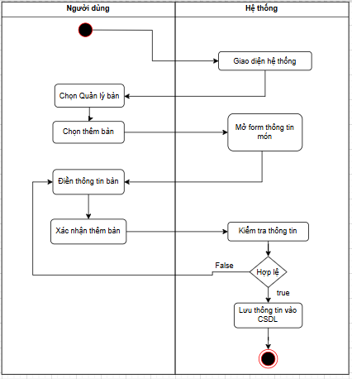

Hình 3.23 Sơ đồ hoạt động thêm bàn

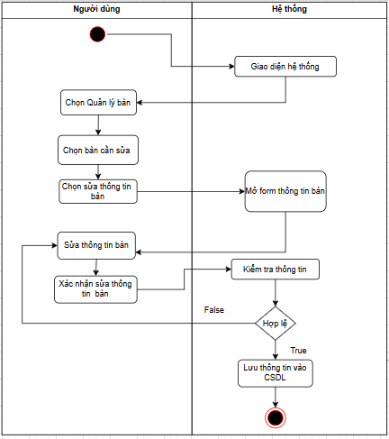

Hình 3.24 Sơ đồ hoạt động sửa bàn

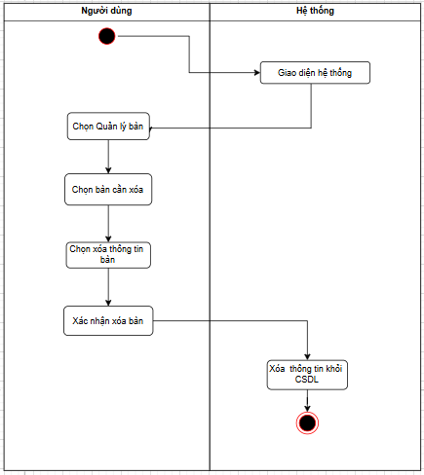

Hình 3.25 Sơ đồ hoạt động xóa bàn

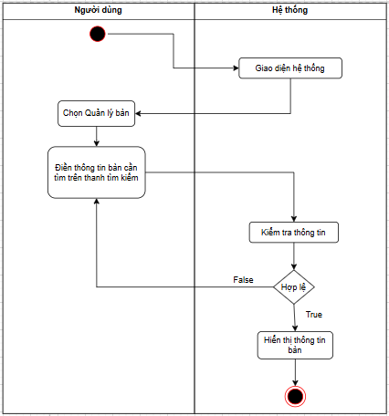

Hình 3.26 Sơ đồ hoạt động tìn kiếm bàn

### **3.3.5. Sơ đồ hoạt động quản lý khách hàng**

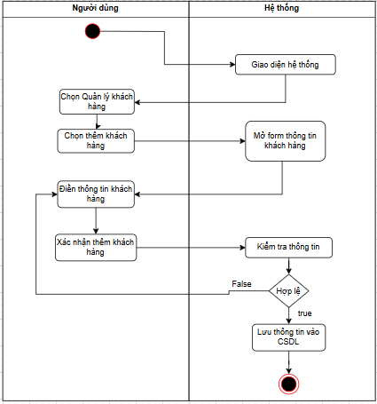

Hình 3.27 Sơ đồ hoạt động thêm khách hàng

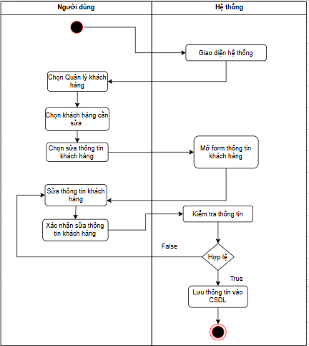

Hình 3.28 Sơ đồ hoạt động sửa khách hàng

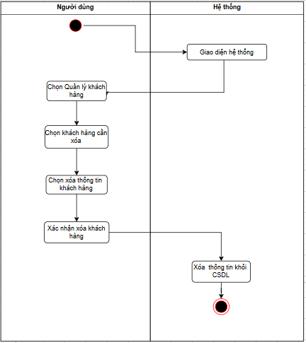

Hình 3.29 Sơ đồ hoạt động xóa khách hàng

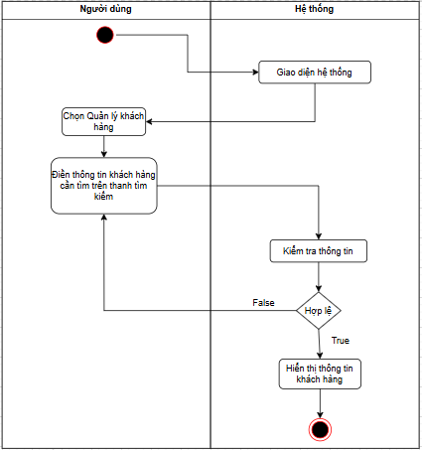

Hình 3.30 Sơ đồ hoạt động tìm kiếm khách hàng

### **3.3.6. Sơ đồ hoạt động quản lý đơn hàng**

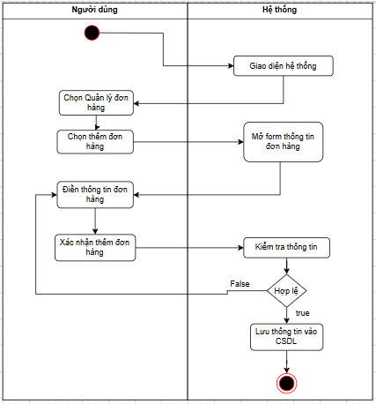

Hình 3.31 Sơ đồ hoạt động thêm đơn hàng

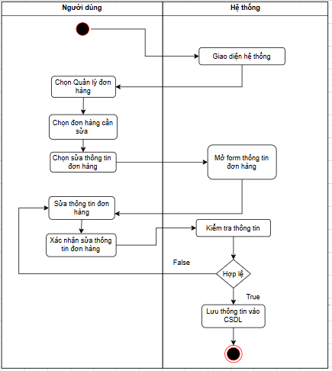

Hình 3.32 Sơ đồ hoạt động sửa đơn hàng

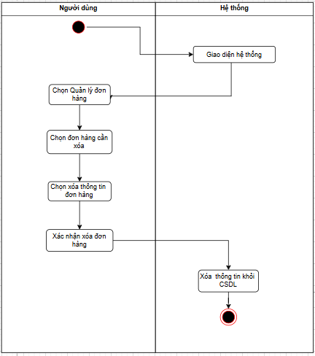

Hình 3.33 Sơ đồ hoạt động xóa đơn hàng

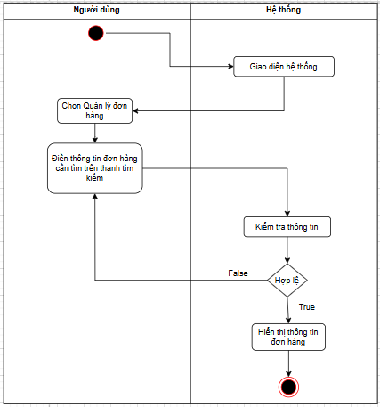

Hình 3.34 Sơ đồ hoạt động tìm kiêmd đơn hàng

### **3.3.7. Sơ đồ hoạt động quản lý giao hàng**

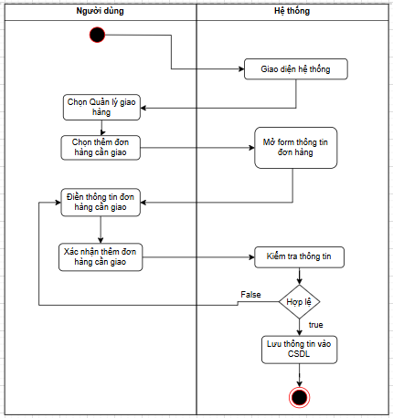

Hình 3.35 Sơ đồ hoạt động thêm đơn hàng cần giao

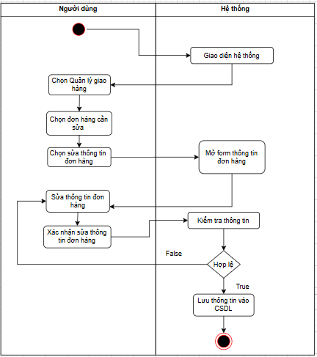

Hình 3.36 Sơ đồ hoạt động sửa đơn hàng cần giao

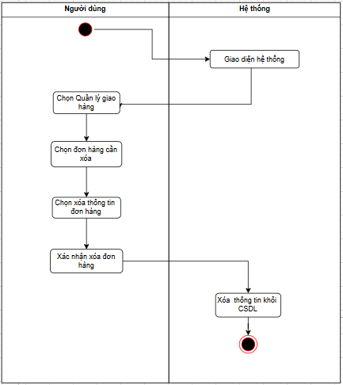

Hình 3.37 Sơ đồ hoạt động xóa đơn hàng cần giao

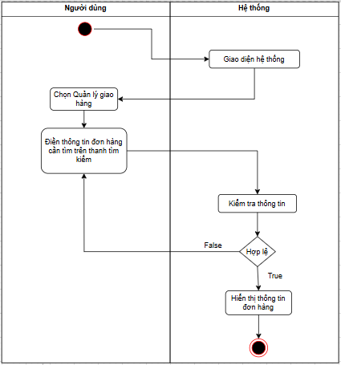

Hình 3.38 Sơ đồ hoạt động tìm kiếm đơn hàng cần giao

## 3.4. Sơ đồ tuần tự

### **3.4.1. Sơ đồ tuần tự đăng nhập**

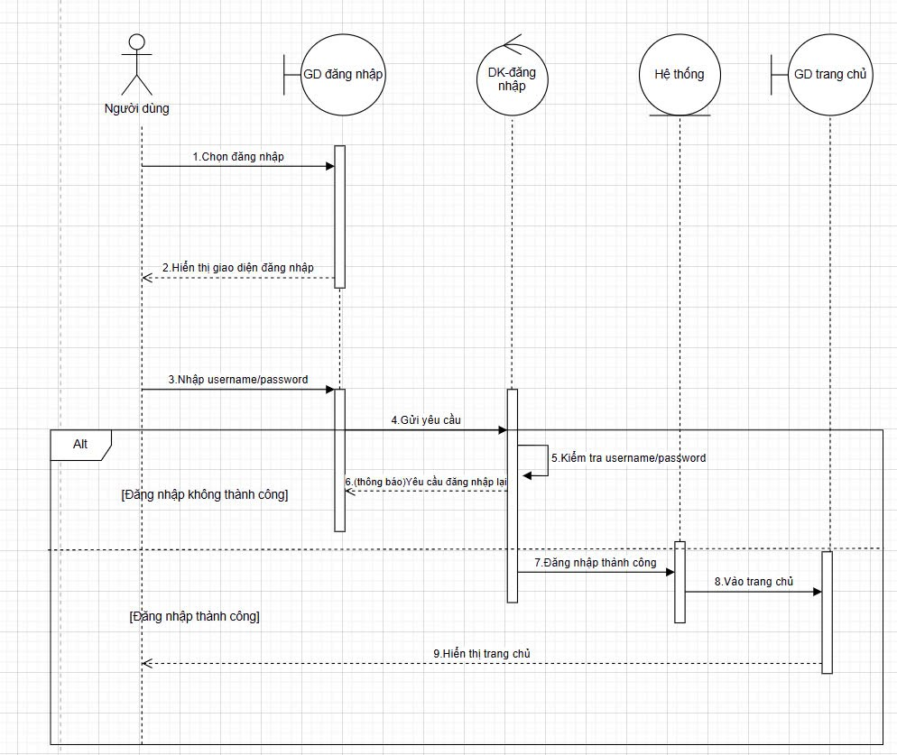

Hình 3.39 Sơ đồ tuần tự đăng nhập

### **Sơ đồ tuần tự quản lý bàn**

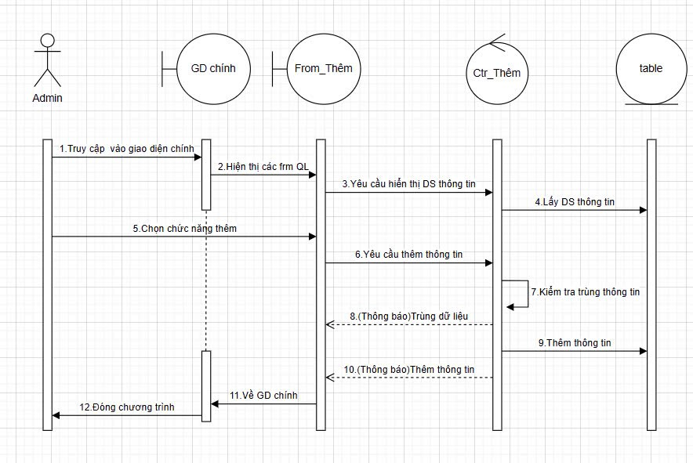

Hình 3.40 Sơ đồ tuần tự trạng thái thêm bàn

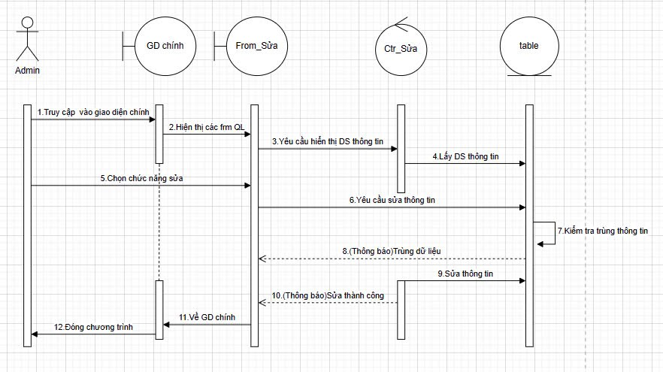

Hình 3.41 Sơ đồ tuần tự trạng thái sửa bàn

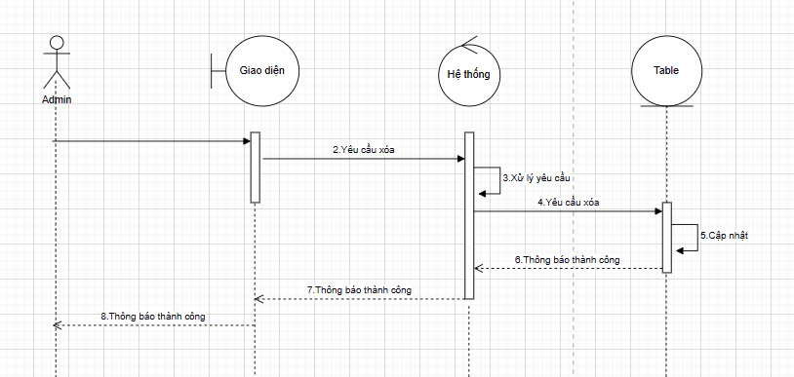Hình 3.42 Sơ đồ tuần tự trạng thái xóa bàn

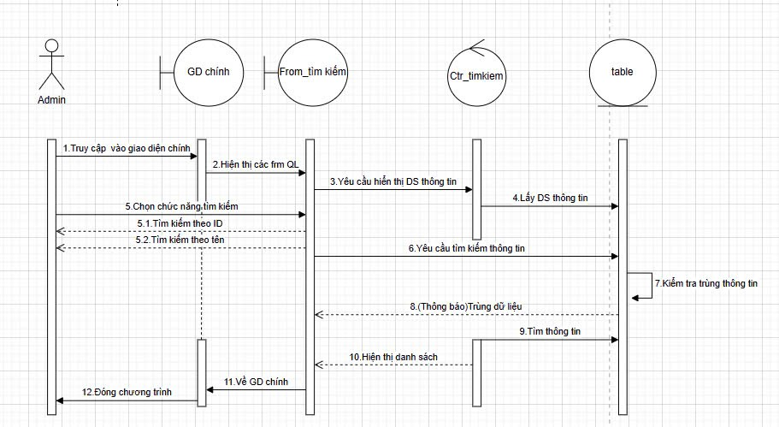Hình 3.43 Sơ đồ tuần tự trạng thái tìm kiếm bàn

### **Sơ đồ tuần tự quản lý món**

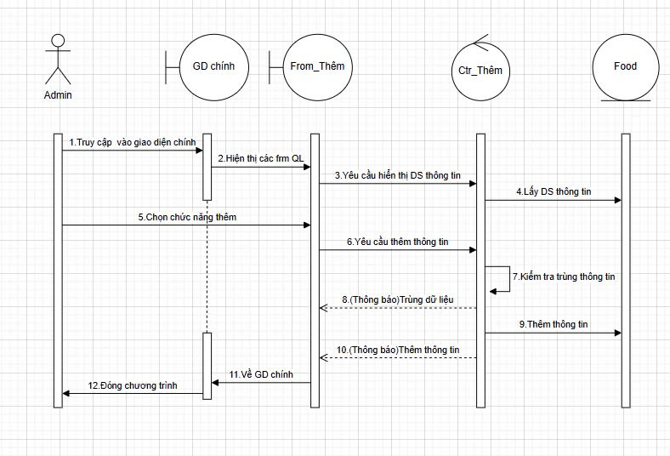Hình 3.44 Sơ đồ tuần tự trạng thái thêm món

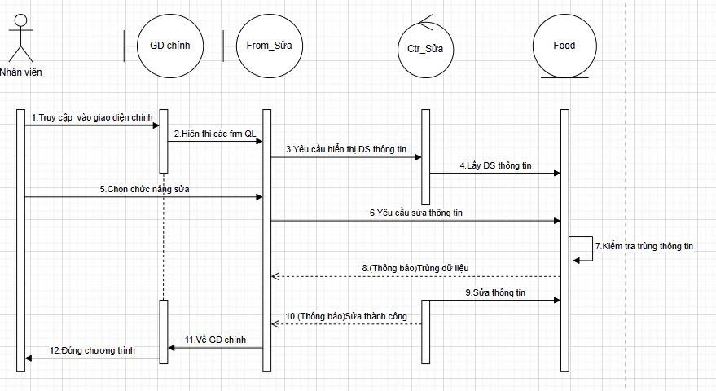Hình 3.45 Sơ đồ tuần tự trạng thái sửa món

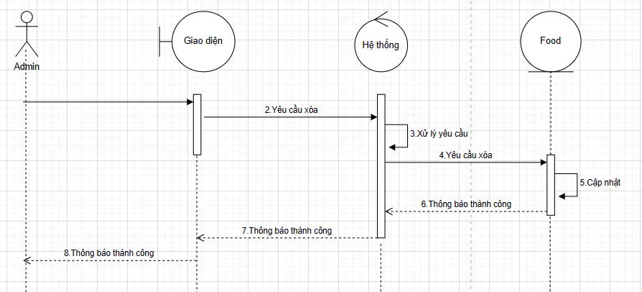Hình 3.46 Sơ đồ tuần tự trạng thái xóa món

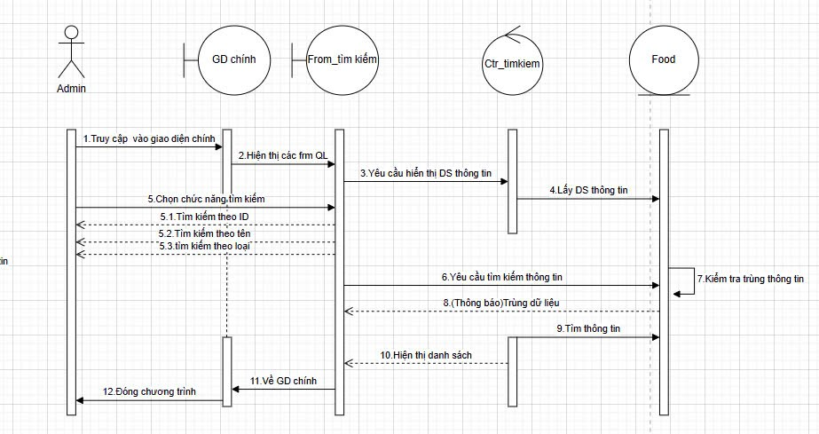Hình 3.47 Sơ đồ tuần tự trạng thái tìm kiếm món

### **Sơ đồ tuần tự quản lý đơn hàng**

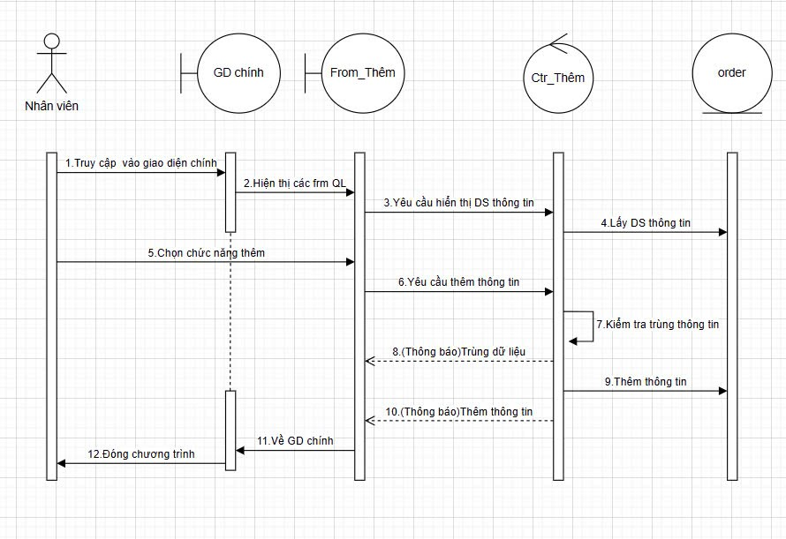Hình 3.48 Sơ đồ tuần tự trạng thái thêm đơn hàng

Hình 3.49 Sơ đồ tuần tự trạng thái sửa đơn hàng

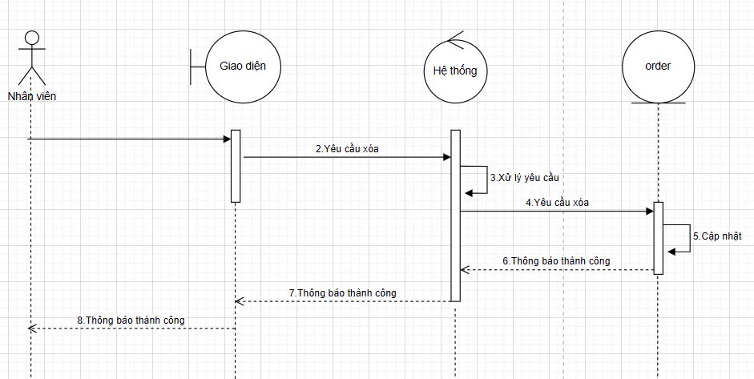Hình 3.50 Sơ đồ tuần tự trạng thái xóa đơn hàng

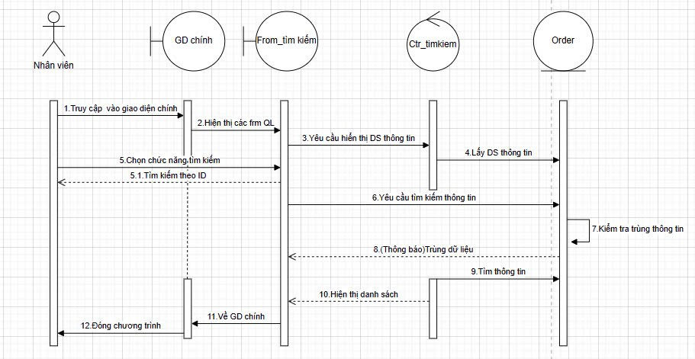Hình 3.51 Sơ đồ tuần tự trạng thái tìm kiếm đơn hàng

## 3.5. Sơ đồ lớp

Bảng 3.32 Danh sách các lớp

|  |  |  |
| --- | --- | --- |
| Tên lớp | Thuộc tính | Phương thức |
| Manager | +permission: EmployeePermission |  |
| Foodcategory | + id : int  + name:String | + actionAdd()  + actionEdit()  + actionDelete()  +actionSearch() |
| Fooditem | + id : int  + name: String  + description: String  + unllmage: String  + unitName: String  + unitPrice: String  + idCategory: int | + actionAdd()  + actionEdit()  + actionDelete()  +actionSearch() |
| Shipment | + idOrder int  + idCustomer, int  + shipperName: String  +shipperPhoneNumber.  String  +notice: String  + shipCost: int  + status: ShipmentStatus  + startDate: Timestamp  + endDate: Timestamp  + order. Order  +customer: Customer | + actionAdd()  + actionEdit()  + actionDelete()  +actionSearch() |
| Customer | + id: int  + name: String  + phoneNumber: String  + address: String   + birthday: Timestamp | + actionAdd()   + actionEdit()   + actionDelete()   +actionSearch() |
| Employee | + id : int  + username: String  + password: String  + name: String  + startDate: Date  + salary: int | + actionAdd()   + actionEdit()   + actionDelete()   +actionSearch() |
| Order | + id int  +  idEmployee: int  + idTable: int  + type: OrderType  + status: OrderStatus  + orderDate: Timestamp  + payDate: Timestamp  + paidAmount: int  + totalAmount: int  + discount: int  + employee: Employee  + table: Table | + actionAdd()   + actionEdit()   + actionDelete()   +actionSearch() |
| Statistical | +  working Minus:Working Minus +  productincome: Productincome +  salaryEmployee:SalaryEmployee +  employeeincome:Employee | + print()  + count() |

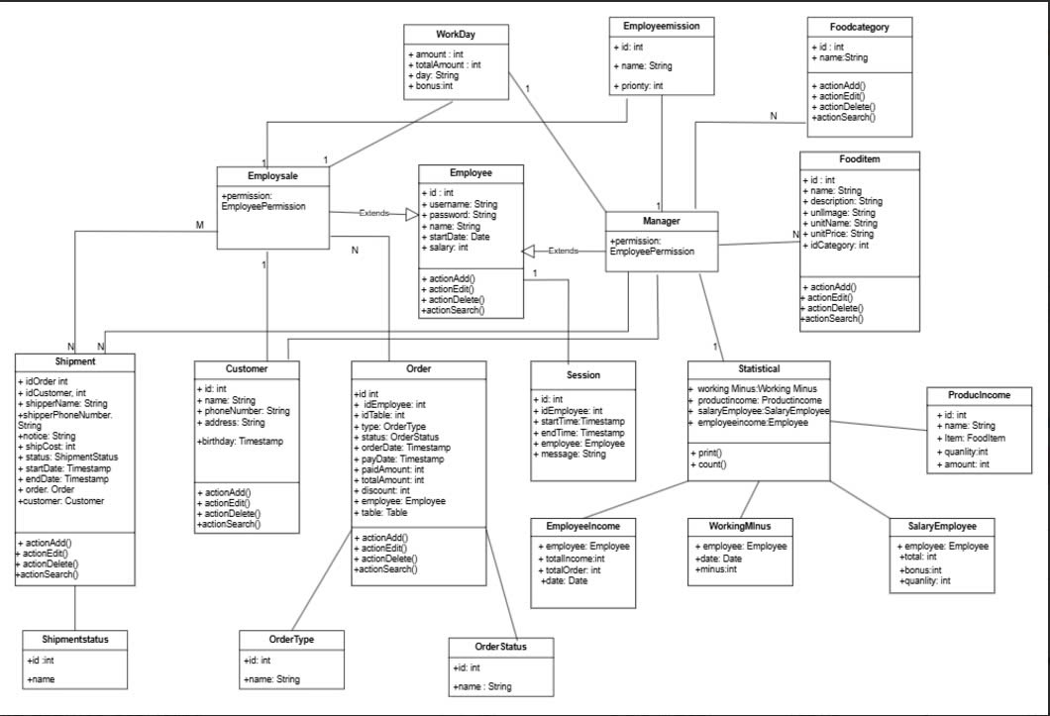

Hình 3.52 Sơ đồ lớp

3.6. Thiết kế giao diện

### **3.6.1. Thiết kế giao diện đăng nhập**

Hình 3.53 Thiết kê giao diện trang đăng nhập

Bảng 3.35 Các phần tử trong giao diện đăng nhập

|  |  |  |  |  |  |
| --- | --- | --- | --- | --- | --- |
| Tên phần tử | Loại | Kiểu dữ liệu | Độ dài tối đa | Tính bắt buộc | Mô tả |
| Username | Input | String | 30 | Có | Tên đăng nhập |
| Password | Input | String | 30 | Có | Mật khẩu |
| Đăng nhập | Button |  |  |  | Đăng nhập vào phần mềm |

### **3.6.2. Thiết kế giao diện quản lý bàn**

Hình 3.54 Thiết kê giao diện trang quản lý bàn

Bảng 3.36 Các phần tử trong giao diện quản lý bàn

|  |  |  |  |  |  |
| --- | --- | --- | --- | --- | --- |
| Tên phần tử | Loại | Kiểu dữ liệu | Độ dài tối đa | Tính bắt buộc | Mô tả |
| Id | Input | Int | 10 | Có | Mã số bàn |
| Tên bàn | Input | String | 30 | Có | Tên bàn |
| Trạng thái | Input | String | 30 | Có | Trạng thái (Trống /Không trống) |
| Thêm | Buttom |  |  |  | Thêm bàn |
| Sửa | Buttom |  |  |  | Sửa thông tin bàn |
| Xóa | Buttom |  |  |  | Xóa bàn |
| Sync | Buttom |  |  |  | Cập nhật thông tin |

### **3.6.3. Thiết kế giao diện quản lý món ăn**

Hình 3.55 Thiết kê giao diện trang quản lý món ăn

Bảng 3.37 Các phần tử trong giao diện quản lý món ăn

|  |  |  |  |  |  |
| --- | --- | --- | --- | --- | --- |
| Tên phần tử | Loại | Kiểu dữ liệu | Độ dài tối đa | Tính bắt buộc | Mô tả |
| Id | Input | Int | 10 | Có | Mã số món |
| Tên món | Input | String | 30 | Có | Tên món |
| Mô tả | Input | String | 30 | Không | Mô tả về món |
| Link ảnh | Input |  |  | Không | Hình ảnh minh họa món |
| Tên đơn vị | Input | String | 30 | Có | Tên đơn vị món |
| Giá đơn vị | Input | String | 30 | Có | Giá món/ đơn vị |
| Thêm | Buttom |  |  |  | Thêm món |
| Sửa | Buttom |  |  |  | Sửa thông tin món |
| Xóa | Buttom |  |  |  | Xóa món |
| Sync | Buttom |  |  |  | Cập nhật thông tin |

### **3.6.4. Thiết kế giao diện thêm món ăn**

Hình 3.56 Thiết kê giao diện trang thêm món ăn

Bảng 3.38 Các phần tử trong giao diện thêm món ăn

|  |  |  |  |  |  |
| --- | --- | --- | --- | --- | --- |
| Tên phần tử | Loại | Kiểu dữ liệu | Độ dài tối đa | Tính bắt buộc | Mô tả |
| Tên món | Input | String | 30 | Có | Tên món |
| Mô tả | Input | String | 30 | Không | Mô tả về món |
| Hình ảnh | Input |  |  | Không | Hình ảnh minh họa món |
| Tên đơn vị | Input | String | 30 | Có | Tên đơn vị món |
| Giá | Input | String | 30 | Có | Giá món/ đơn vị |
| Loại món | Input | String | 30 | Có | Đồ ăn/ nước uống |
| Chọn ảnh | Buttom |  |  |  | Chọn ảnh từ thư viện |
| Thêm | Buttom |  |  |  | Thêm món |
| Hủy | Buttom |  |  |  | Hủy thêm món |

### **3.6.5. Thiết kế giao diện thêm hóa đơn**

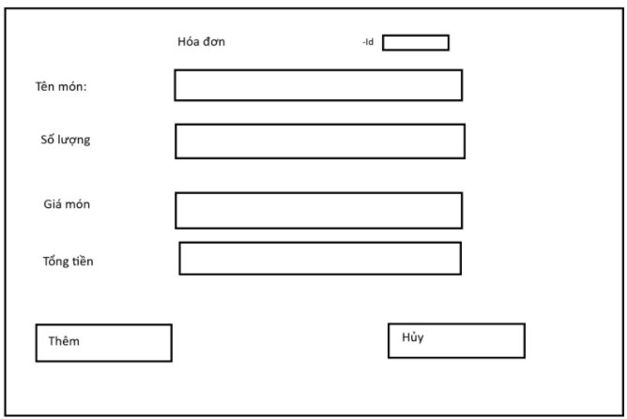

Hình 3.57 Thiết kê giao diện trang thêm hóa đơn

Bảng 3.39 Các phần tử trong giao diện thêm hóa đơn

|  |  |  |  |  |  |
| --- | --- | --- | --- | --- | --- |
| Tên phần tử | Loại | Kiểu dữ liệu | Độ dài tối đa | Tính bắt buộc | Mô tả |
| Id | Input | Int | 10 | Có | Mã hóa đơn |
| Tên món ăn | Input | String | 30 | Có | Tên món ăn |
| Số lượng | Input | Int | 10 | Có | Số lượng món |
| Giá món | Input | String | 30 | Có | Giá món |
| Tổng tiền | Input | String | 30 | Có | Tổng giá tri |
| Thêm | Buttom |  |  |  | Thêm hóa đơn |
| Hủy | Buttom |  |  |  | Hủy thêm hóa đơn |

3.7. Thiết kế CSDL

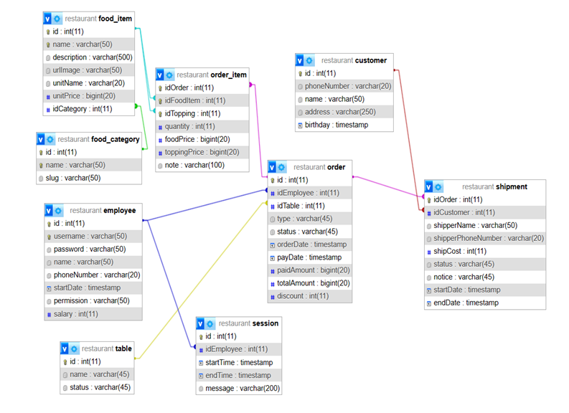

Hình 3.58 Thiết kế CSDL

# **CHƯƠNG 4: XÂY DỰNG CHƯƠNG TRÌNH**

* 1. **Xây dựng CSDL**

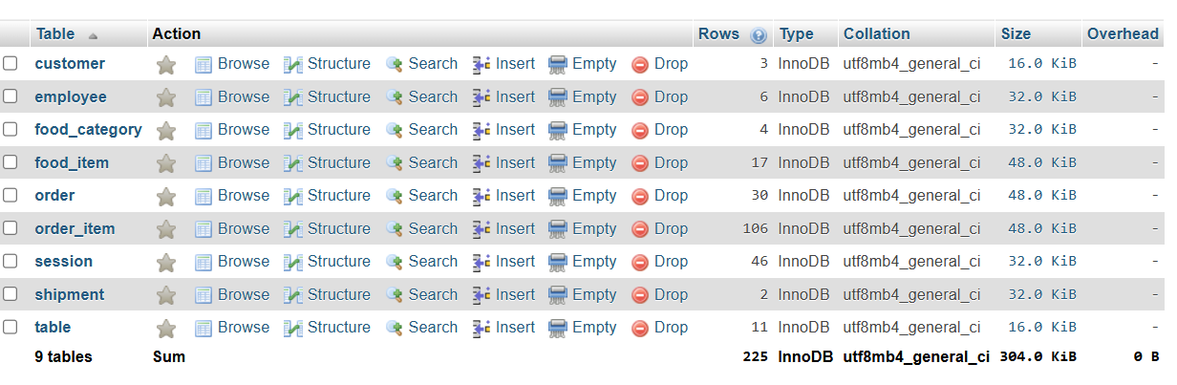

Hình 4.1 Danh sách CSDL

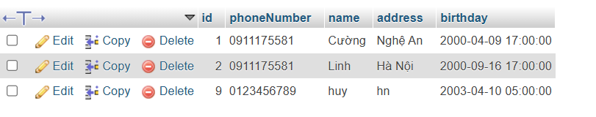

Hình 4.2 Bảng dữ liệu nhân viên

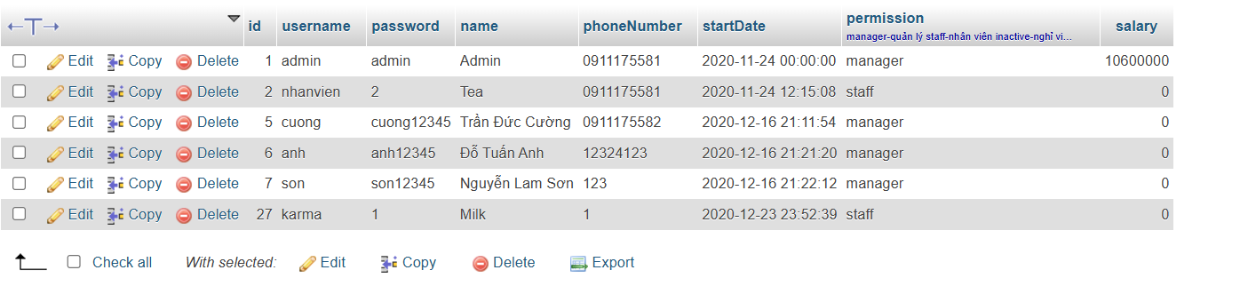

Hình 4.3 Bảng dữ liệu khách hàng



Hình 4.4 Bảng dữ liệu loại món

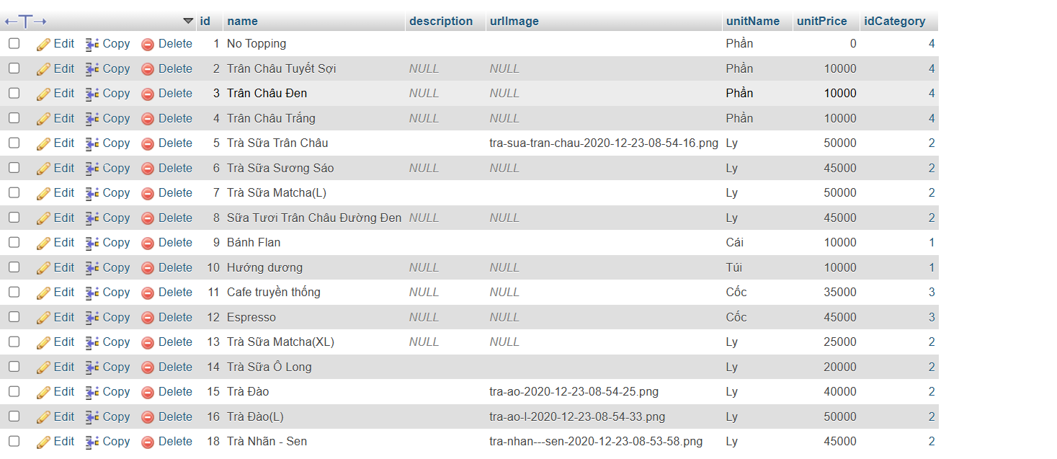

Hình 4.5 Bảng dữ liệu món ăn

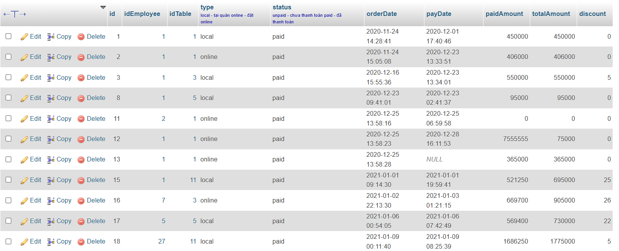Hình 4.6 Bảng dữ liệu đơn hàng

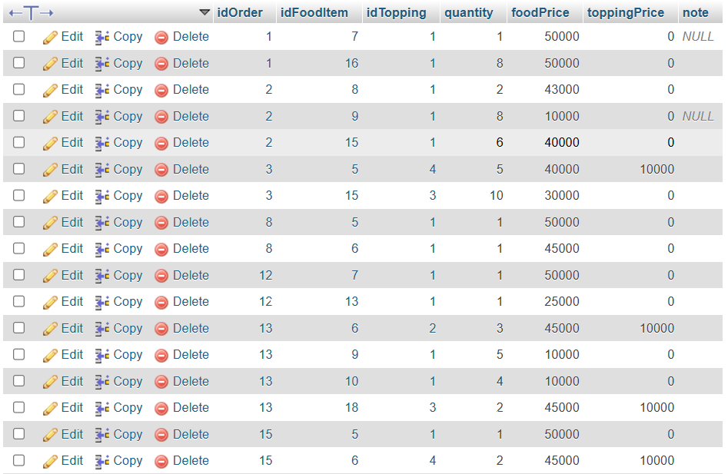Hình 4.7 Bảng dữ liệu đặt hàng

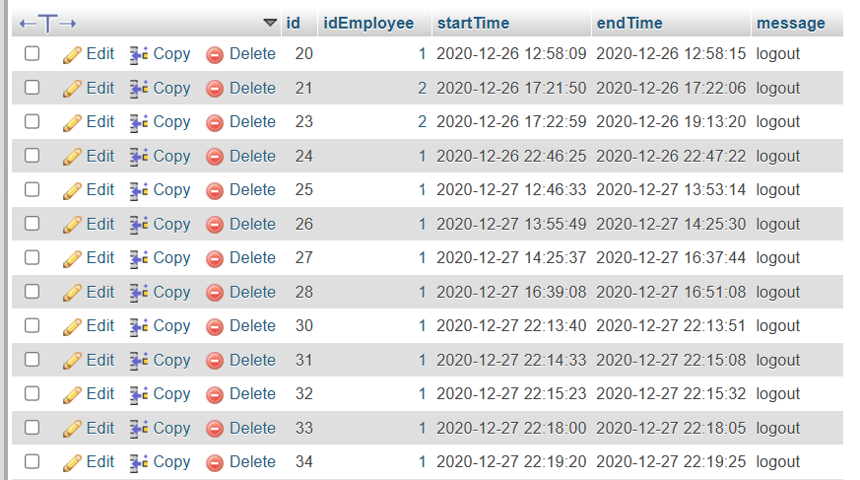

Hình 4.8 Bảng dữ liệu lịch làm việc

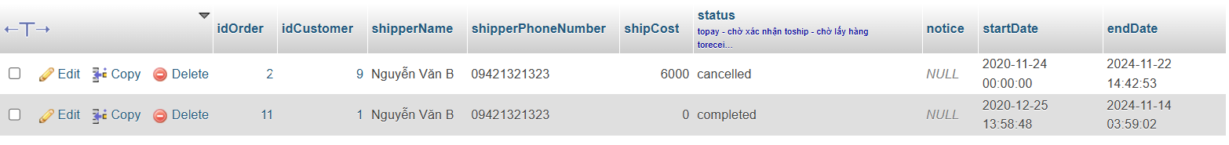

Hình 4.9 Bảng dữ liệu shipment

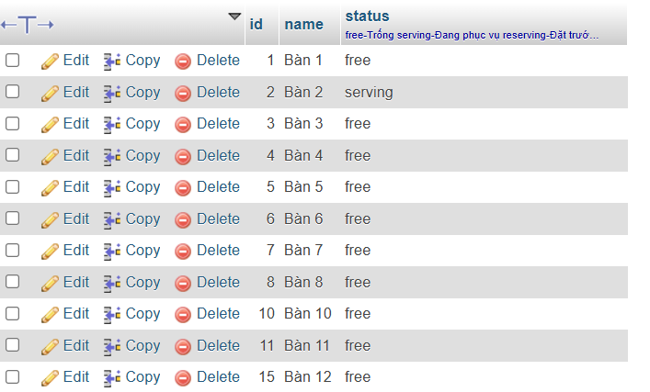

Hình 4.10 Bảng dữ liệu bàn

* 1. **Xây dựng giao diện**

Hình 4.11 Giao diện đăng nhập

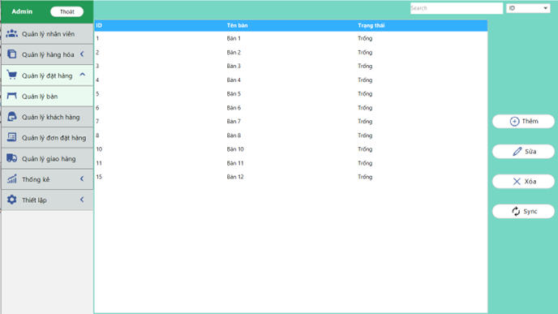

Hình 4.12 Giao diện quản lý bàn

Hình 4.13 Giao diện quản lý món

Hình 4.14 Giao diện thêm món

Hình 4.15 Giao diện cập nhật hóa đơn

Hình 4.16 Giao diện thêm món cho hóa đơn

Hình 4.13 Giao diện quản lý giao hàng

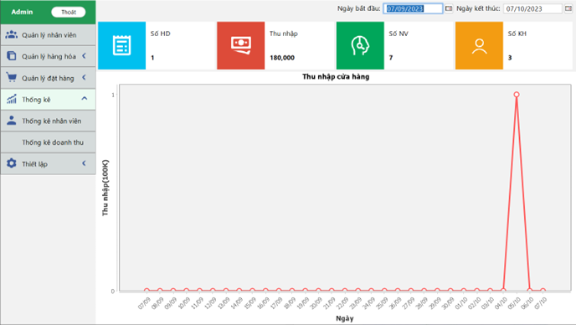

Hình 4.13 Giao diện báo cáo thống kê

Kết luận

Kết quả đạt được:

Trong quá trình thực hiện đề tài, nhóm đã hoàn thành các mục tiêu chính bao gồm phân tích yêu cầu, đặc tả hệ thống, thiết kế giao diện và chức năng, cũng như phát triển ứng dụng quản lý quán trà sữa Phúc Long bằng Java Swing. Các kết quả đạt được cụ thể như sau:

1. Phân tích và Đặc tả hệ thống:
   * Đã thu thập và phân tích đầy đủ các yêu cầu từ phía người dùng và quản lý quán.
   * Xây dựng tài liệu đặc tả hệ thống, trong đó mô tả chi tiết các chức năng chính như quản lý nhân viên, quản lý sản phẩm, quản lý đơn hàng và báo cáo doanh thu.
2. Thiết kế hệ thống:
   * Thiết kế cơ sở dữ liệu tối ưu, đảm bảo khả năng lưu trữ và xử lý dữ liệu hiệu quả.
   * Thiết kế giao diện người dùng thân thiện, phù hợp với thao tác nghiệp vụ trong thực tế.
3. Phát triển ứng dụng:
   * Sử dụng Java Swing để xây dựng ứng dụng, đảm bảo tính ổn định và dễ mở rộng.
   * Hoàn thiện các chức năng chính, bao gồm nhập xuất dữ liệu, tìm kiếm, lọc thông tin, và tạo báo cáo theo yêu cầu.
4. Kết quả và Đánh giá:
   * Ứng dụng đã đáp ứng tốt các yêu cầu cơ bản từ phía người dùng và vận hành ổn định.
   * Hệ thống giúp cải thiện hiệu quả quản lý, giảm thiểu sai sót và tăng tốc độ xử lý thông tin trong hoạt động của quán.

**Hướng phát triển trong tương lai:**

* Nâng cấp giao diện và cải thiện trải nghiệm người dùng (UX/UI).
* Tích hợp thêm các tính năng mới như quản lý khách hàng thân thiết, chương trình khuyến mãi, và đồng bộ dữ liệu qua đám mây.
* Phát triển phiên bản trên các nền tảng khác như web hoặc di động để đáp ứng nhu cầu đa dạng hơn.

Tài liệu tham khảo

[1] Trang web: <https://fptshop.com.vn/tin-tuc/danh-gia/java-la-gi-156801>

[tham khảo ngày 22 tháng 11 năm 2024]

[2] Trang web: GeeksforGeeks (2023): https://www.geeksforgeeks.org/java-swing/

[tham khảo ngày 23 tháng 11 năm 2024]